**涨停板形态总结**

# 总结

翻看近期强势股（“近一个月涨幅排名”、“近60日涨幅排名”），可以发现（至少是在A股）走出强势行情的股票，都有“涨停板”的参与（反过来可以认为，没有走出过涨停板的股票不能被认为是强势股），因此，应该围绕涨停板做文章。

实际上，涨停板与亚当的三个线索是不冲突的，也即某个涨停的股票可能同时具备亚当线索的特征，比如跳空长阳涨停且有高点或者趋势的突破。

涨停的股，一定是活跃的股。

涨停的标准是确定的，“市场上哪些股是涨停股”是客观的、清晰的，是非常容易辨认的。

无论市场整体是牛市还是熊市，个股能涨停，就说明强势。

应该多分析“近一个月涨幅排行榜”。

无论有多强的看涨理由，不涨停，就没有关注的必要。

重点关注急跌反拉的第一个板，或者发生某种突破的板，两者兼具最好。

关键在于“亏小赚大”，买高位的板，显然有违这个原则，**最好的标的是低位、首板且有平台突破**，这样可以尽可能地限制亏损，而放大利润。

“首板”、“初突破”很重要，因为在入场之前每多一个板，就少了一个板的赢利空间，同时增加了一份下跌的风险，而趋势跟踪获利的根本就在于尽可能地截断亏损，放大利润。

低位平台说明下跌已受阻，突然涨停突破平台说明有事情发生了，没有在涨停发生之前就入场赌会突破，而是在涨停突破发生后再分析入场，这就是趋势跟踪的入场方式。

已知回测最强的板是“**最高价低于5日线的板**”。

对于突破板，只在初突破的时候买，不抢，也不追。

连板，首阴走。

分时图也需要查看，同样的大阳线涨停，一次性封板与盘中有多次炸板尾盘才封住，当然有区别。

连板突破为佳，上升浪中单板突破且前面K线形态“毛糙“的，要小心。

被突破的顶是秃顶，尤其是大阴线的秃顶，要小心，会走出这种“秃顶高点“的股，股性都有问题。

“微突破“、”跳空突破“，不如阳线明显突破。

对第二天的涨停价所在位置的处境要弄清楚。

突破前的“蓄势”当日越长越好。

一字板突破谨慎参与，“其进锐者,其退速”。

尽量回避“风口浪尖”的地方，除非趋势极强。

跳空小阳线涨停和一字板意义接近。

T字板必有盘中炸板。

“大面”大部分是在高位吃的。

趋势跟踪的前提是“有趋势“，对于这类股，趋势未被破坏就不走。

可接受行情回调的程度取决于被突破对象的时间跨度，以及资金管理策略的限制。

“趋势跟踪“一旦走出”连板“行情，则应该切换策略，因为短期获利已经达到甚至超过长期趋势跟踪的获利。

先确定趋势大小，再确定用什么手段跟踪。

上涨趋势最好是以“震荡“为起点，而不是没有经历震荡的下跌趋势直接转变为上升趋势。

在关键位置附近经常会发生跳空突破，这样的行情尽量回避。

连续3天冲不破某个高点，几乎必然下跌，这个时候应该直接离场，而不是“等待市场跌出一个止损参考位“。

“加速浪”中的行情谨慎参与。

被突破的平台越明显越好，这样看到的人更多，短期非常规整的平台（全是小实体线，上下沿极其清晰且都被多次挑战）被突破，不逊于长期高点被突破。

尽量一板时进。

即使是最高价在5日线下也不能断定是处于低位，是否处于“地位”，只能肉眼判断。

为什么过往的走势很重要？因为人是有记忆的。

低位首板，可以在底部预设止损搏行情启动。

频繁变换模式的伤害是巨大的。

# 涨停突破

## × 次新股首浪中的突破

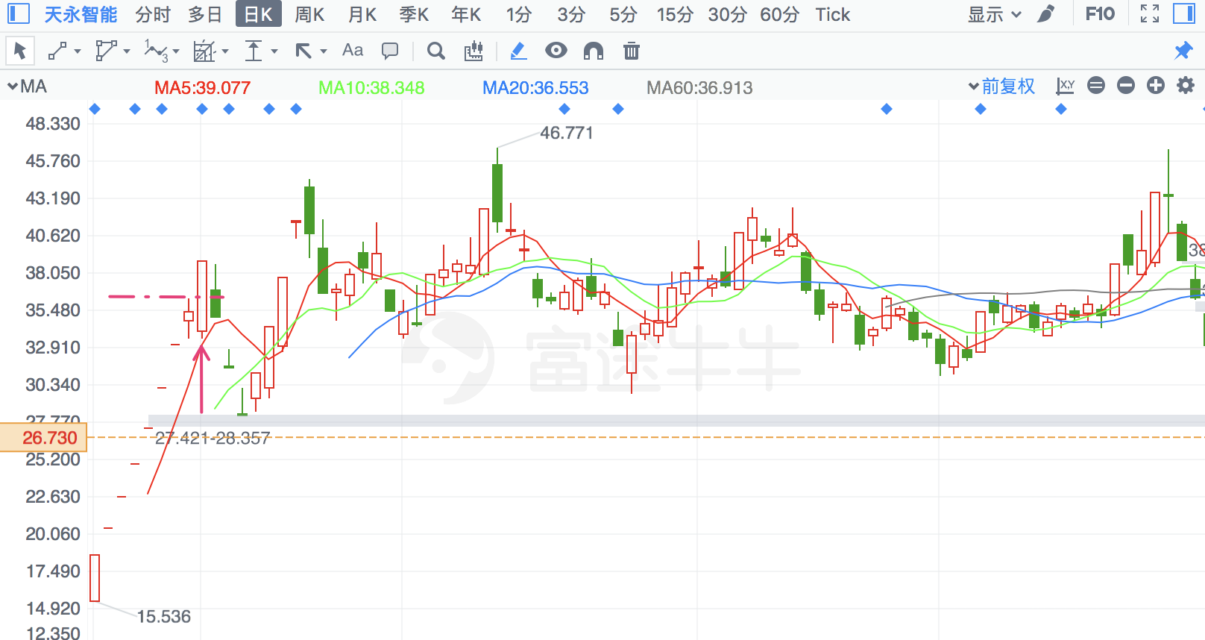

## 次新股第一个高点被突破

高点和突破日之间应该有较长的时间（不低于一个月），且有明显的底部盘整平台。

盘整平台：一系列小实体线位于一段窄幅的价格区间中，上下边界越明显越好，时间越长越好。

市场总是位于“盘整”和”突破“的循环之中，盘整意味着方向未定，一旦方向选择好了，将有一段趋势走势。

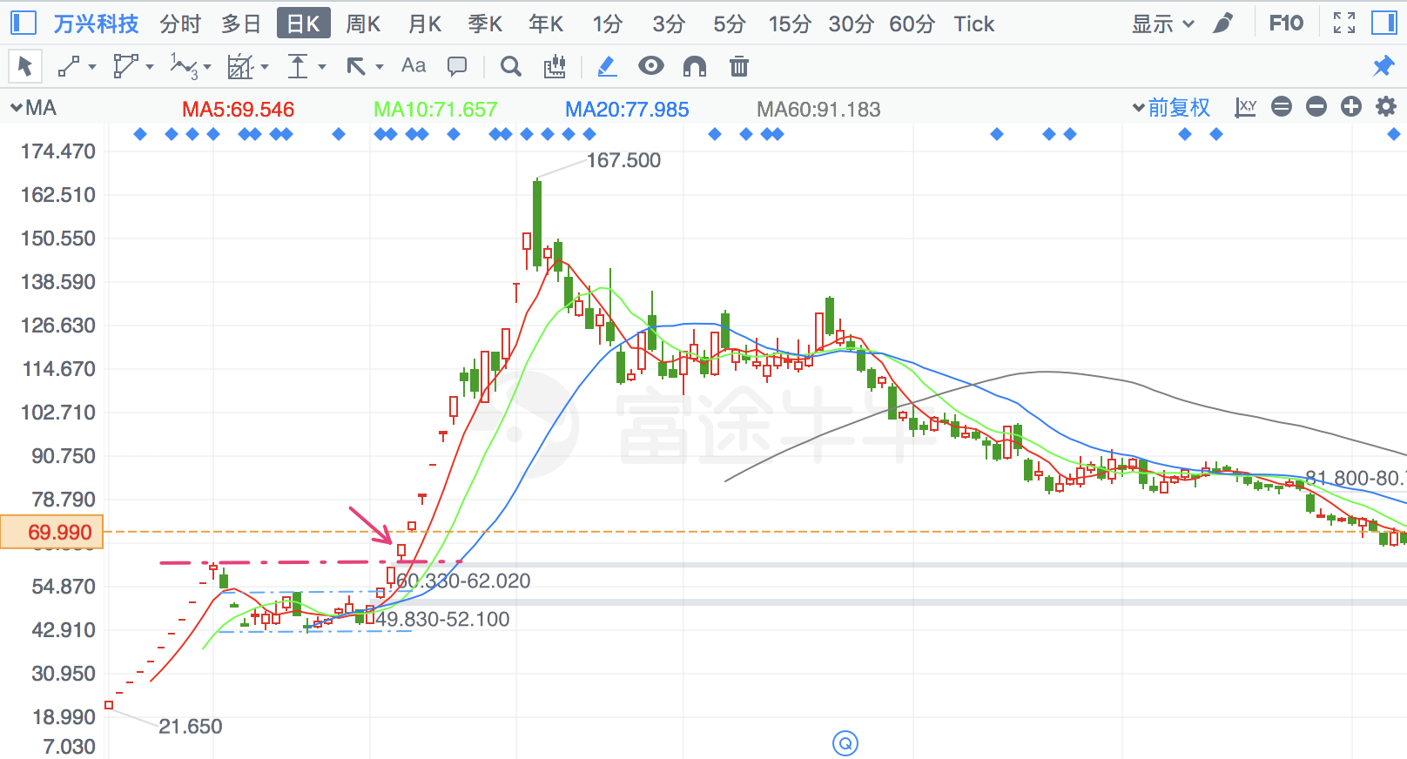

## × 次新股多个同档高点被突破

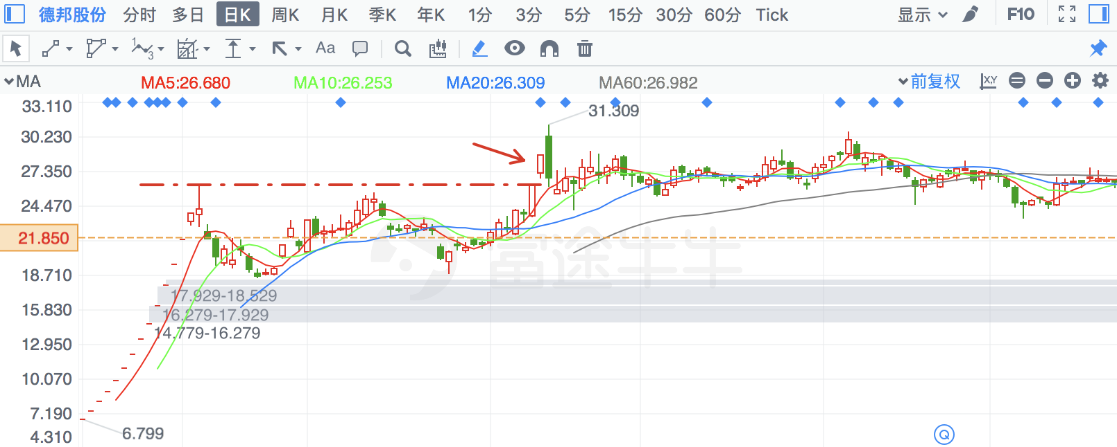

## × 次新股下跌趋势中的反弹涨停突破

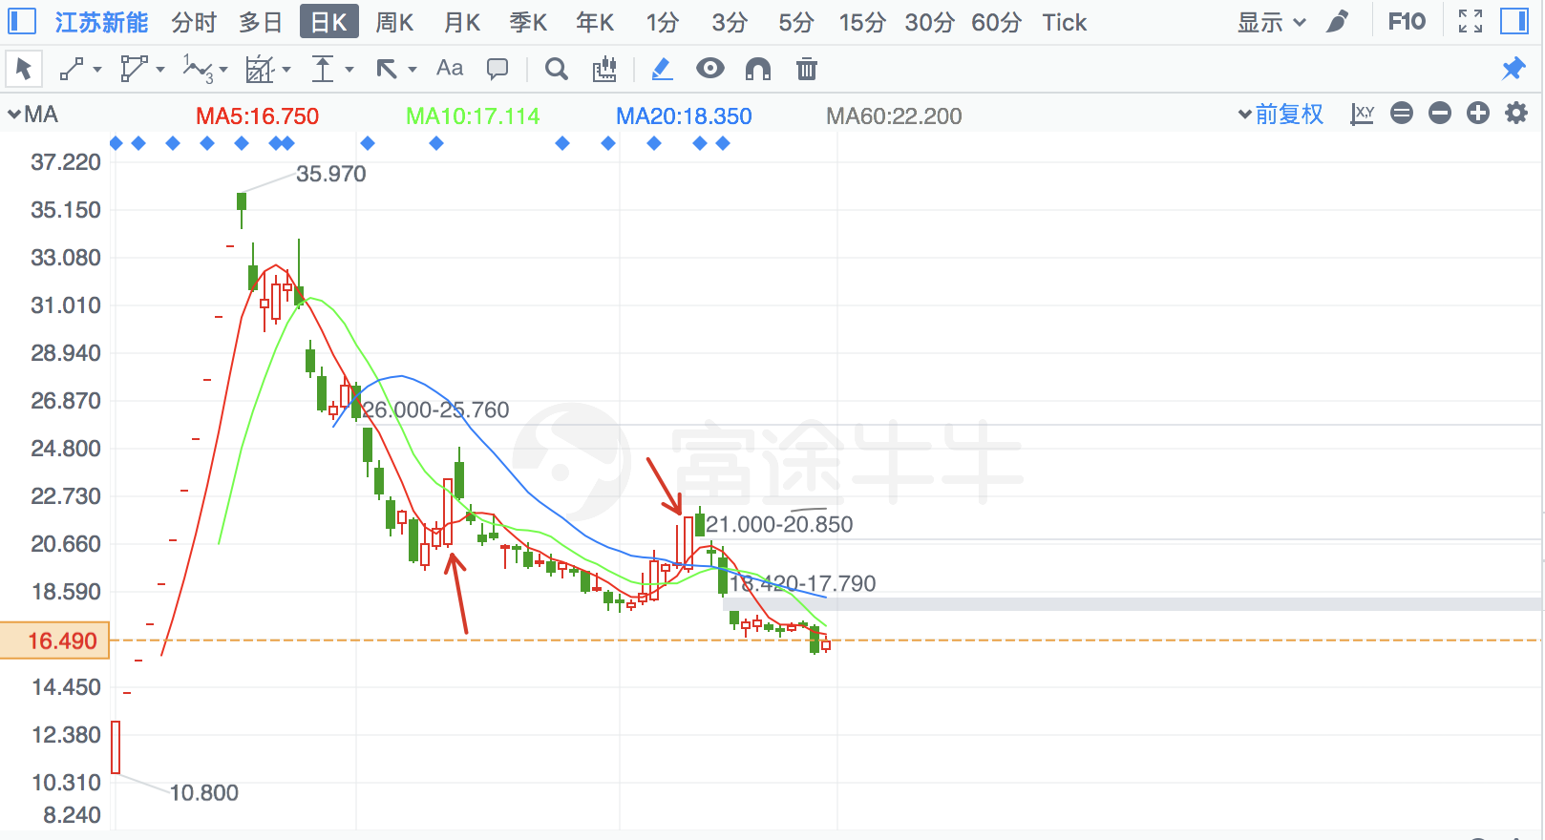

## 次新股底部平台突破

如果底够长，突破够强势，可参与

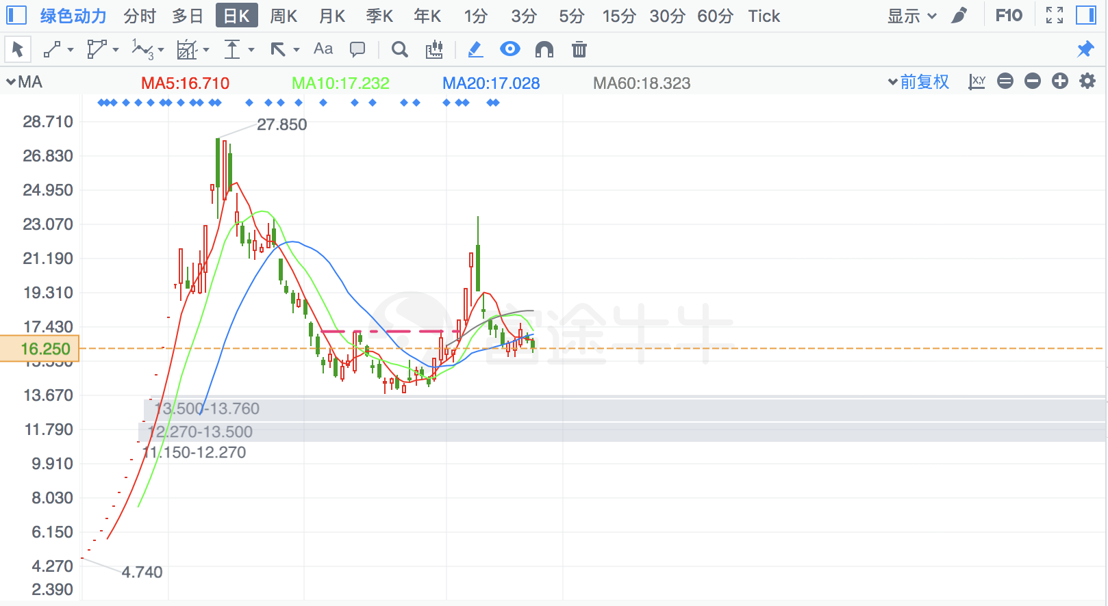

## 次新股昨日非涨停新高，今日涨停

能否参与，关键在近期有无被突破的“盘整行情”，哪怕是很短的几日的盘整，且该突破应该是“初突破”。

无盘整：

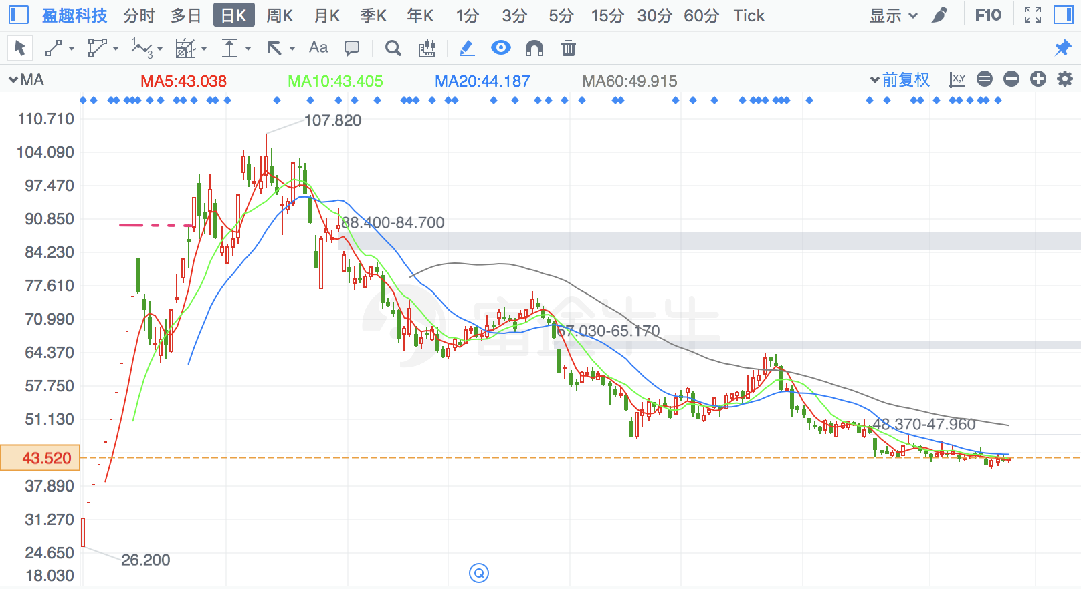

有盘整：

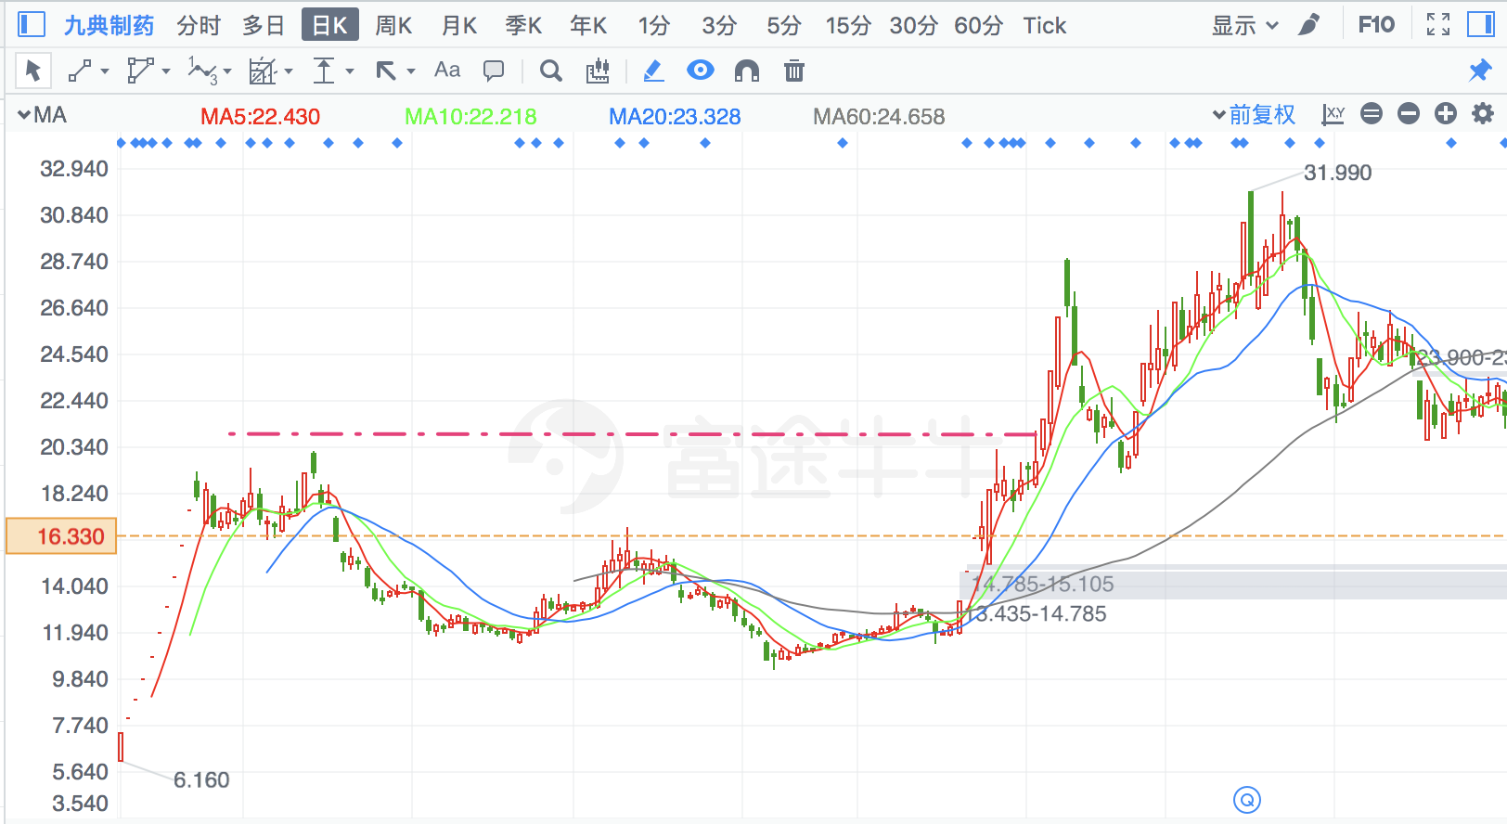

## ☆ 缓慢上升趋势中破长期高点

缓慢上升趋势：近期价格明显在上涨，但其间没有走出过连板行情。

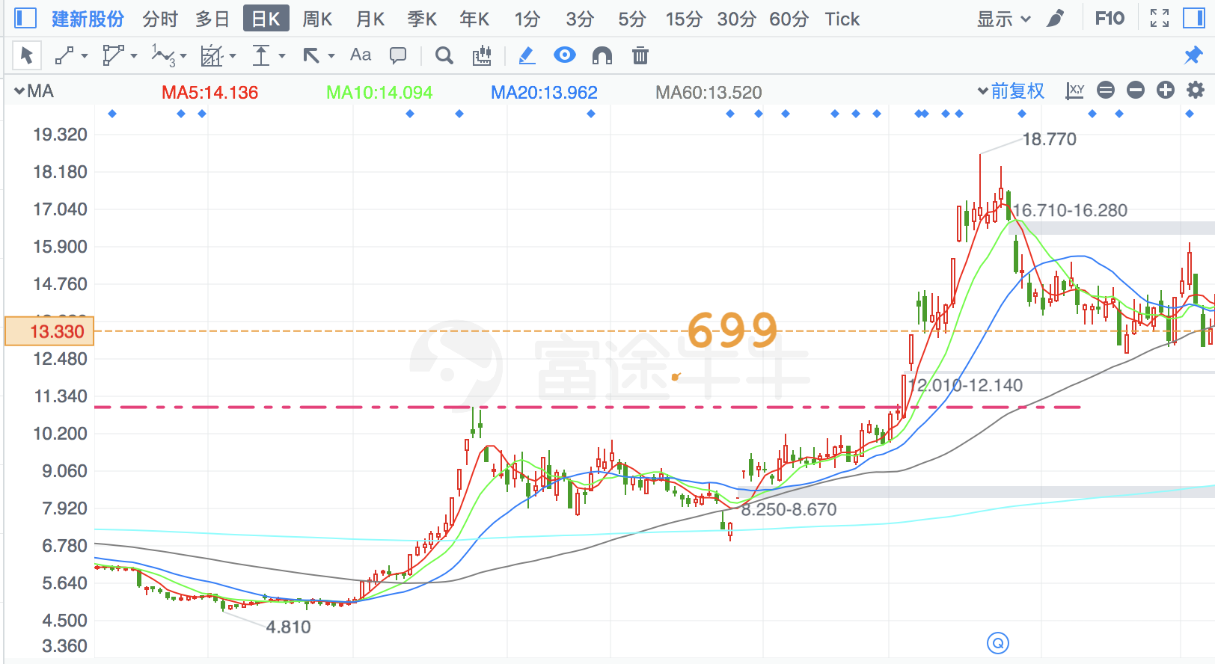

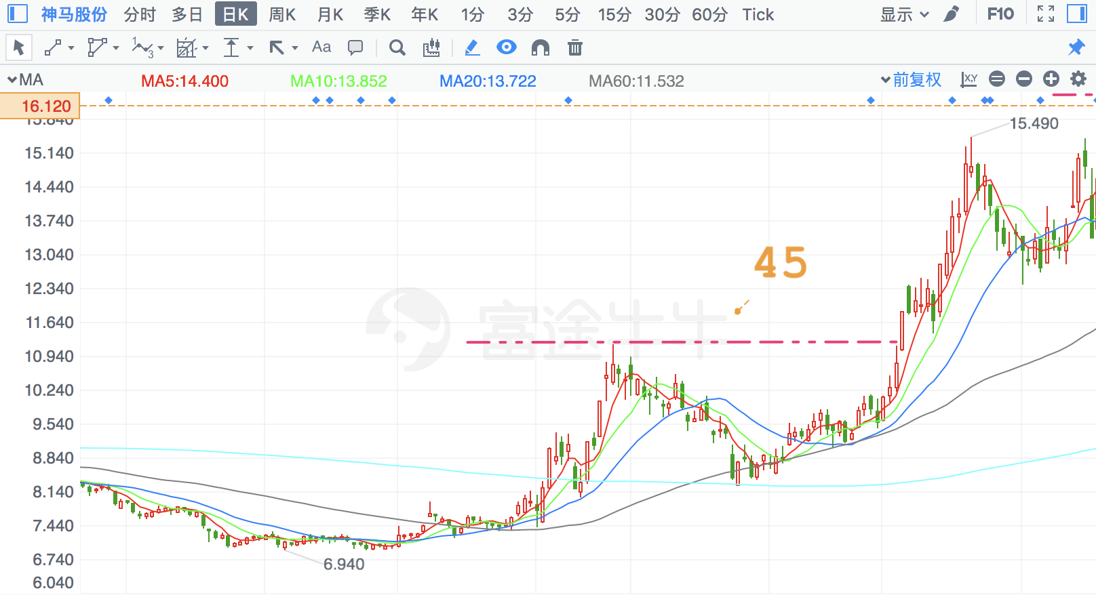

## ☆ 前期缓慢上升趋势且最近有过深度回调并加速继续上升突破长期高点

深度回调：图形上股价有明显的、急速的下探，甚至上升趋势中的前一个低点。

关键是下探后趋势再继续，而且是加速继续。

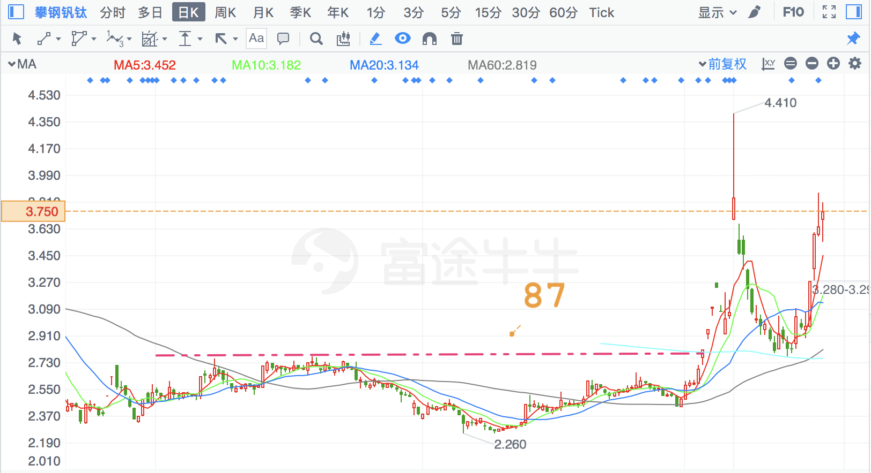

## 破上涨趋势中的高点

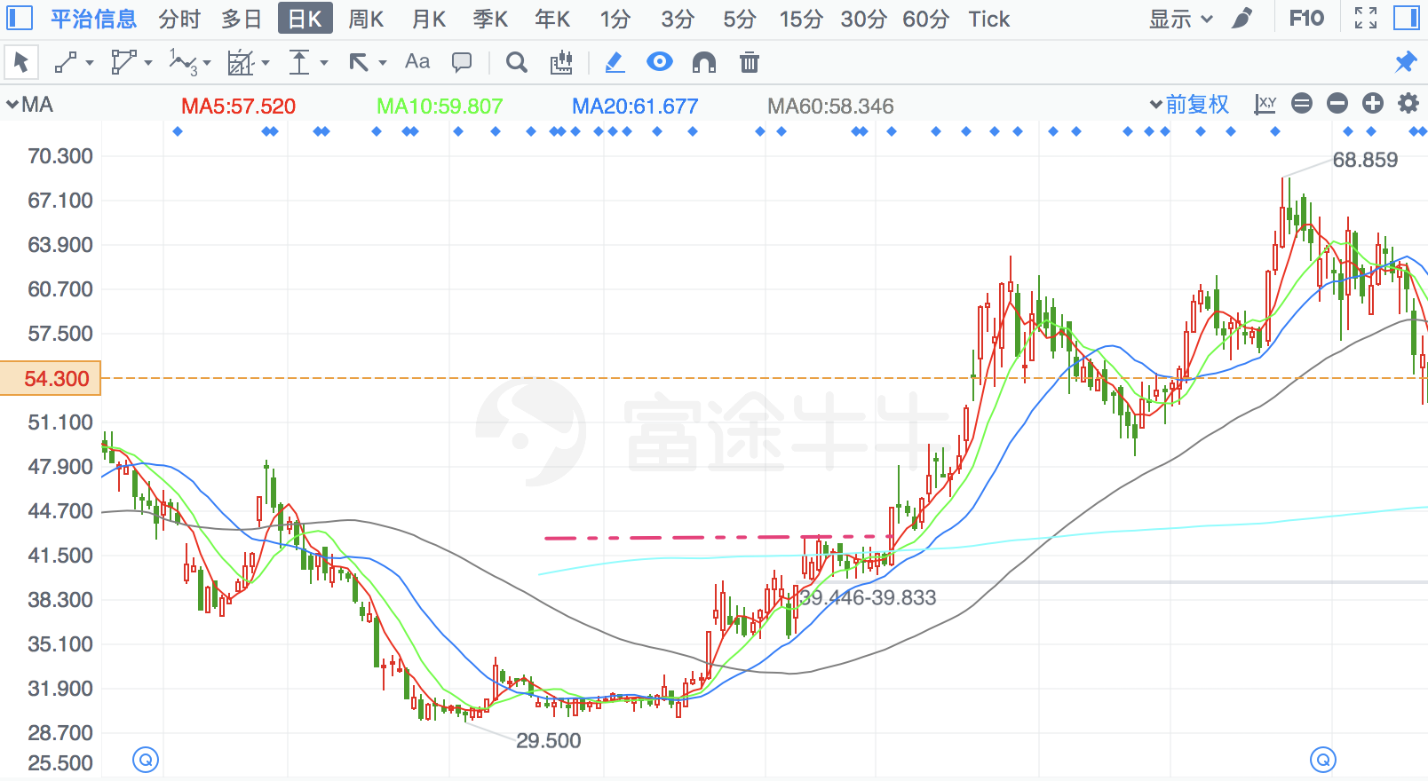

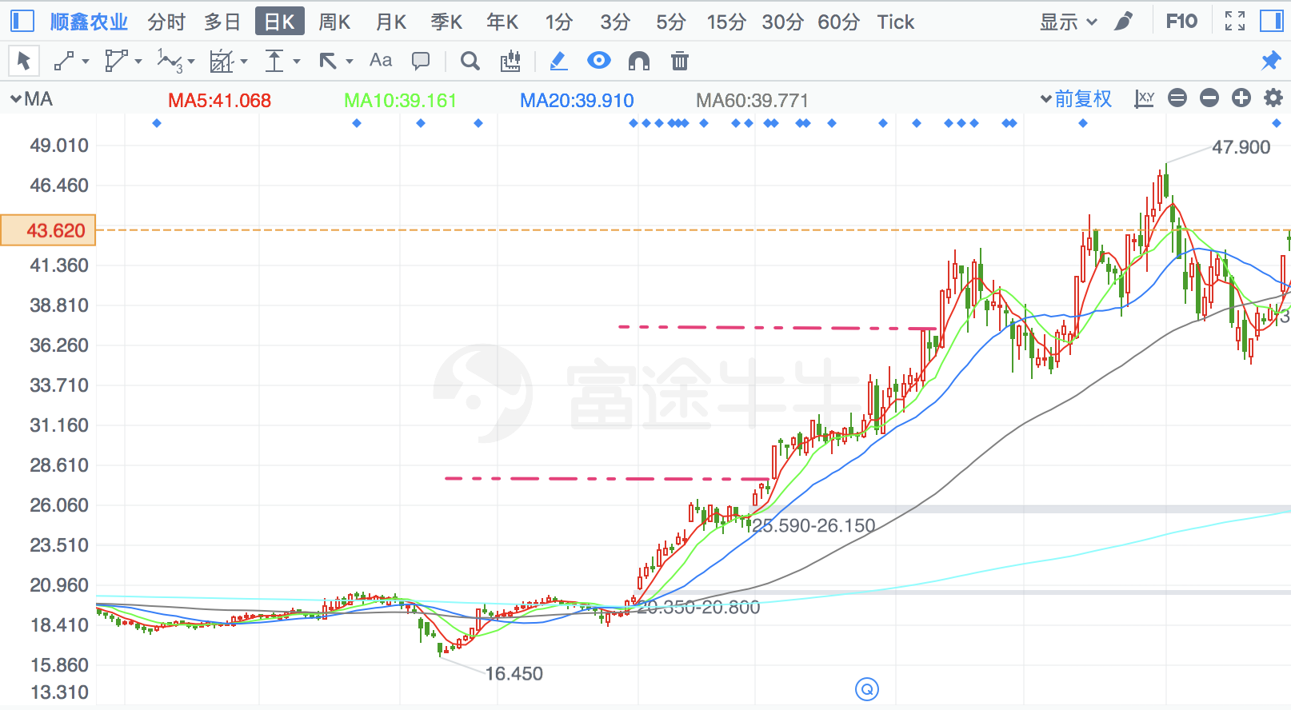

## × 震荡行情中的涨停突破

趋势跟踪的前提是“有趋势”，震荡不会立即变为“有趋势”。

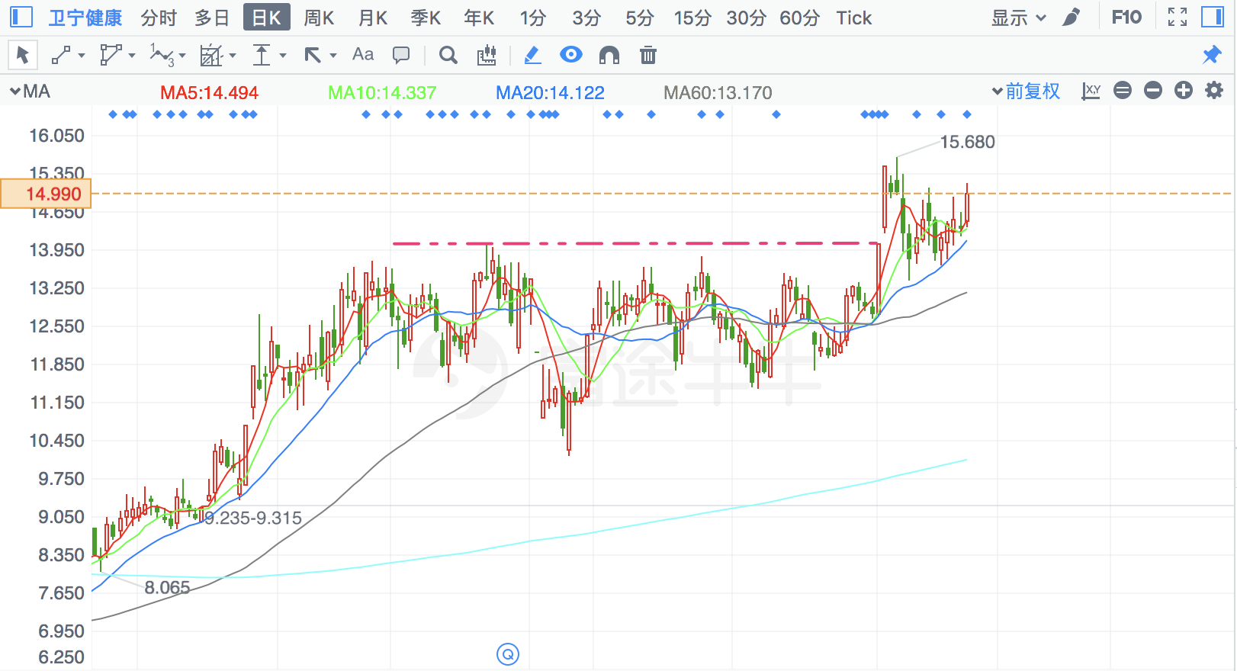

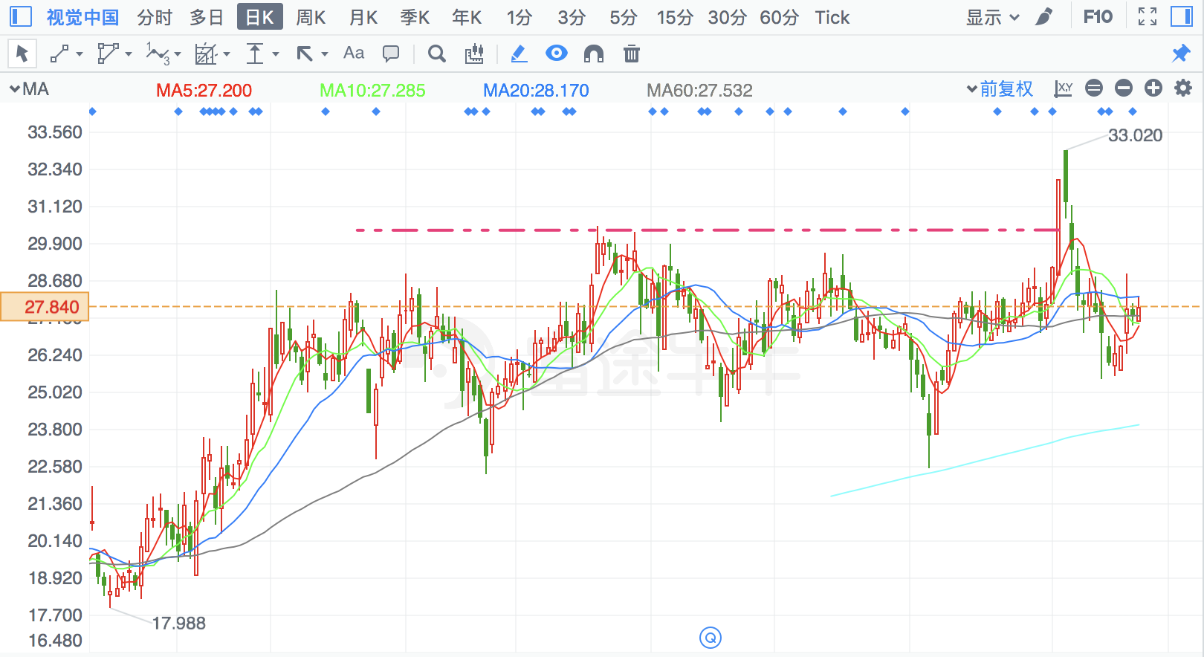

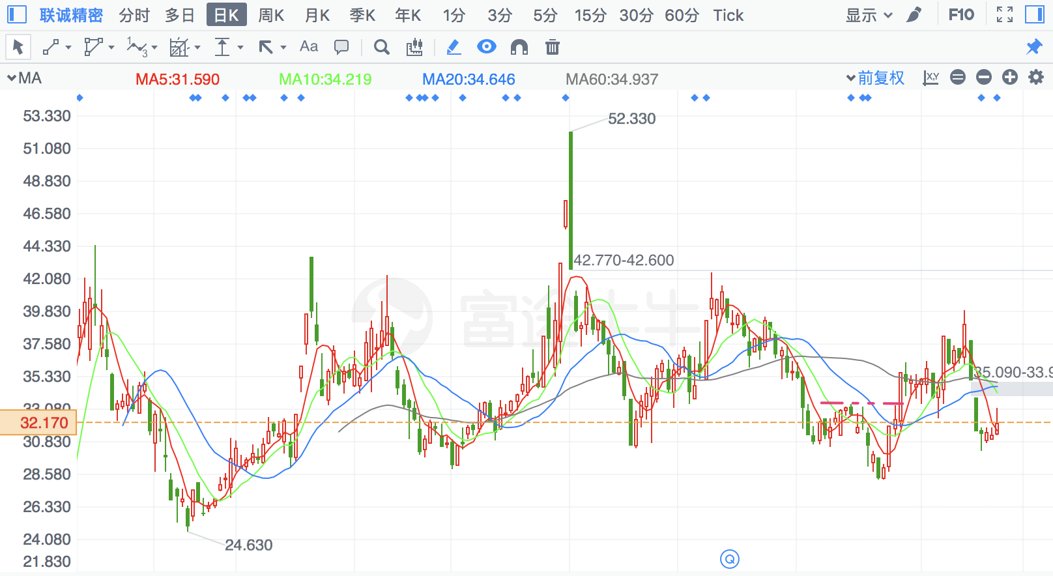

## × 下跌趋势中涨停破短期行情但趋势未反转

“反弹”，属于“逆趋势”。

“下跌趋势反转”，至少要经过一波“上涨、下跌、再上涨，且高点更高”的验证。

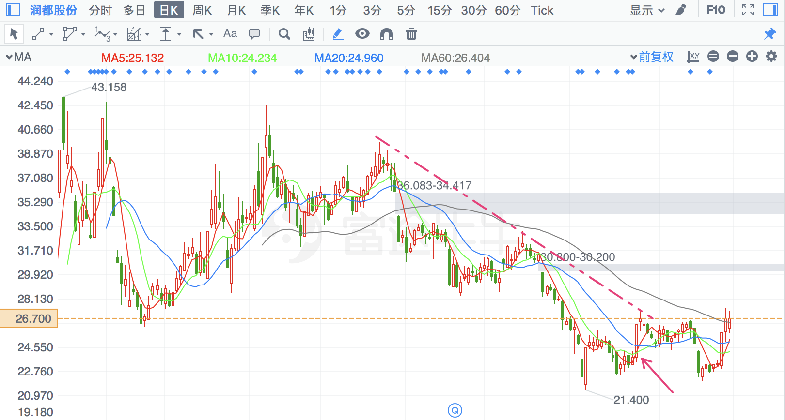

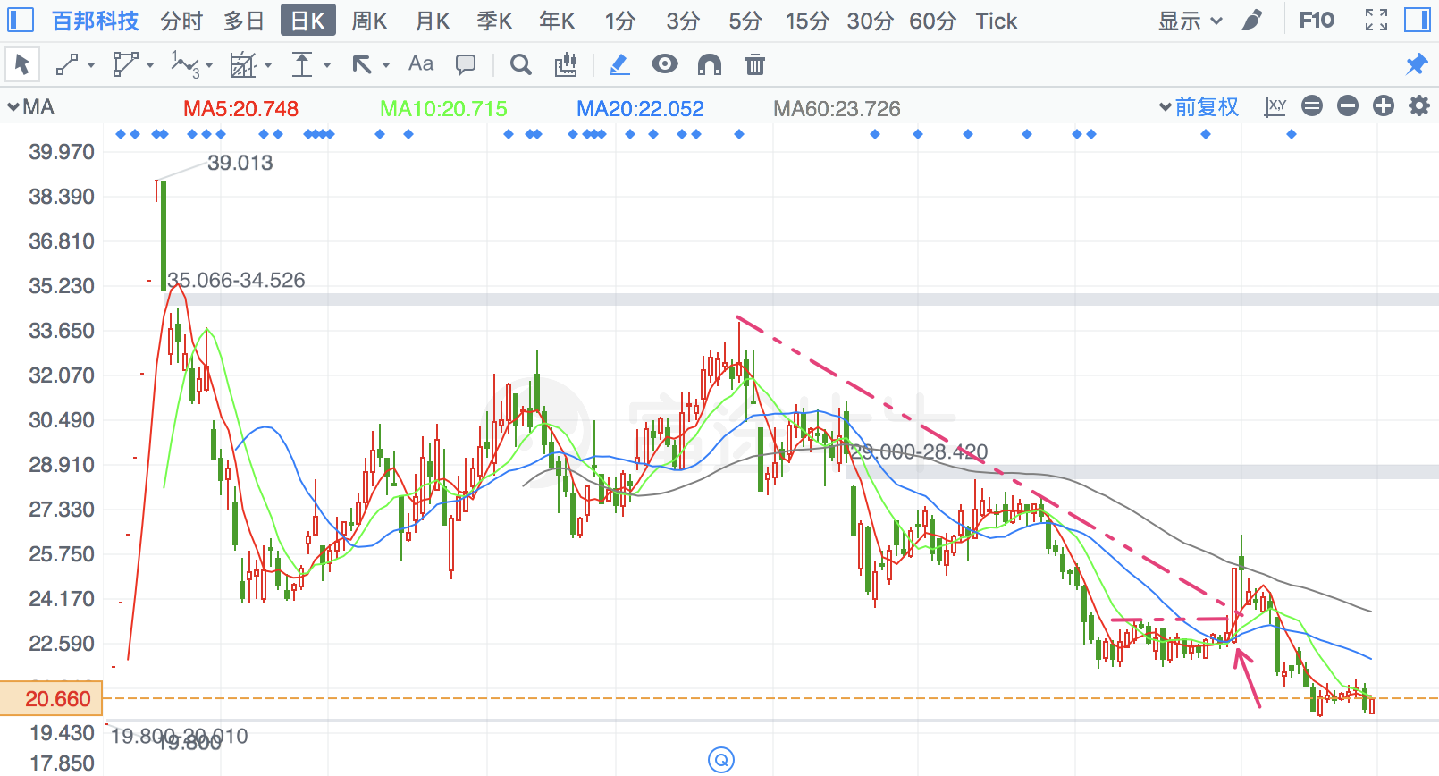

## 下跌趋势中涨停破短期行情且趋势反转

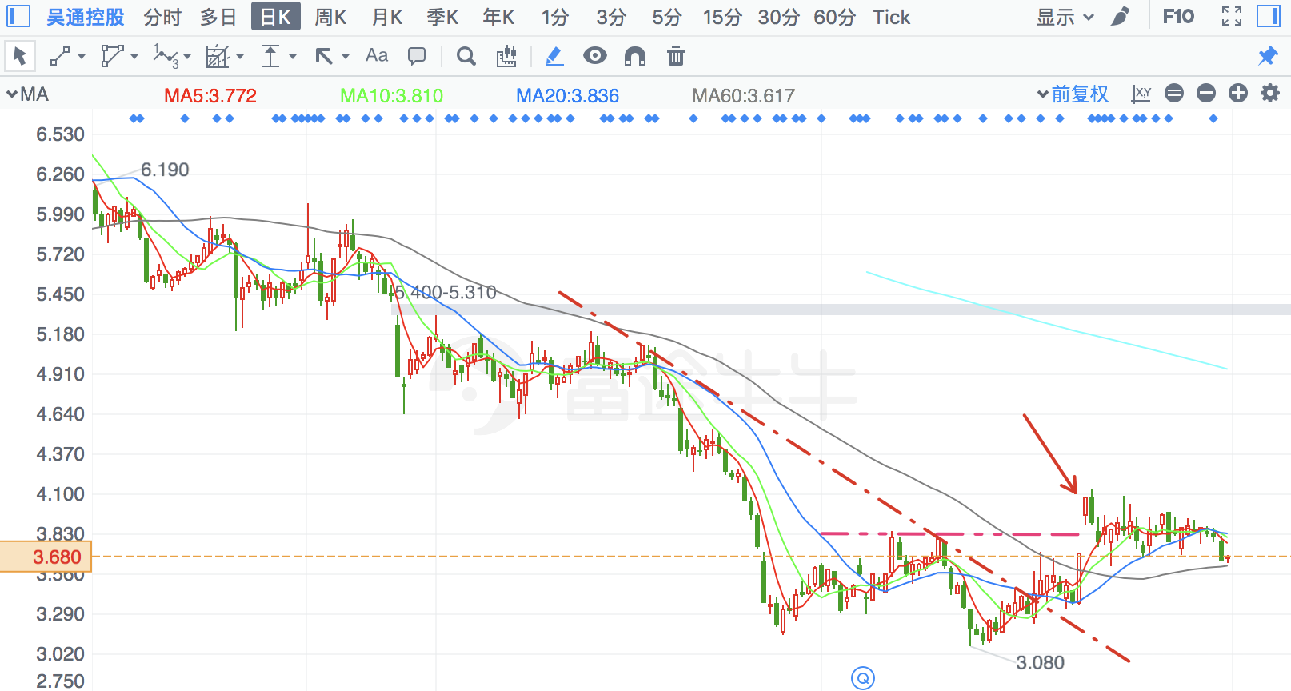

## ☆ 连板破长期高点

**连板突破，相当于“亚当线索三”。**

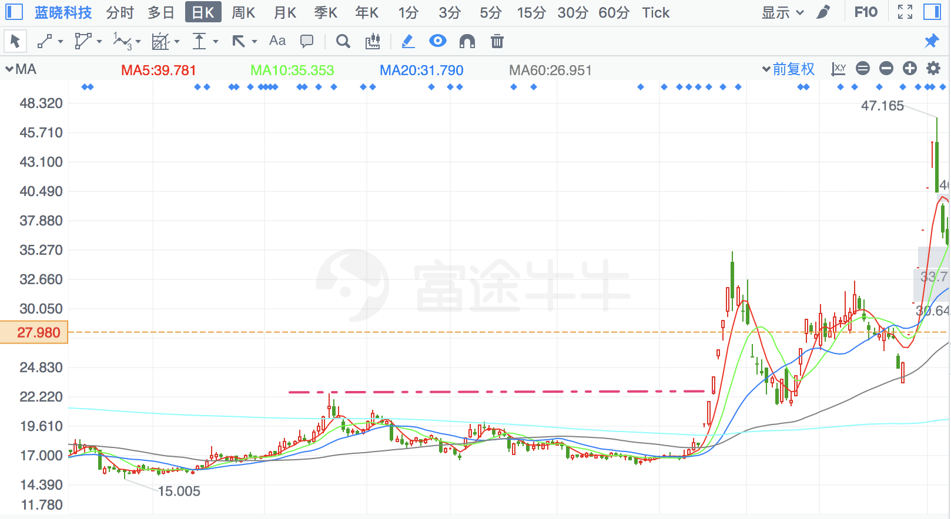

## 连板破近期上升趋势中的高点形成加速浪

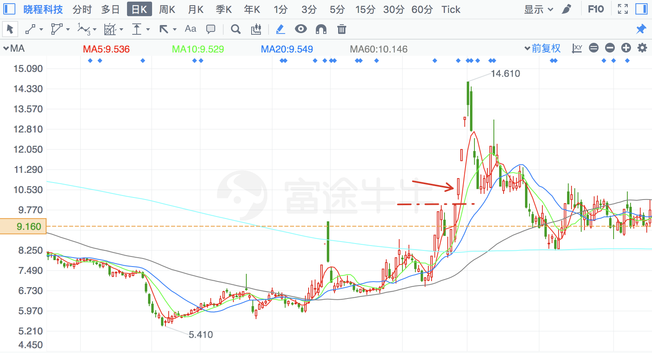

## 一字板突破

能买进去的时候风险已经很大，尽量回避。

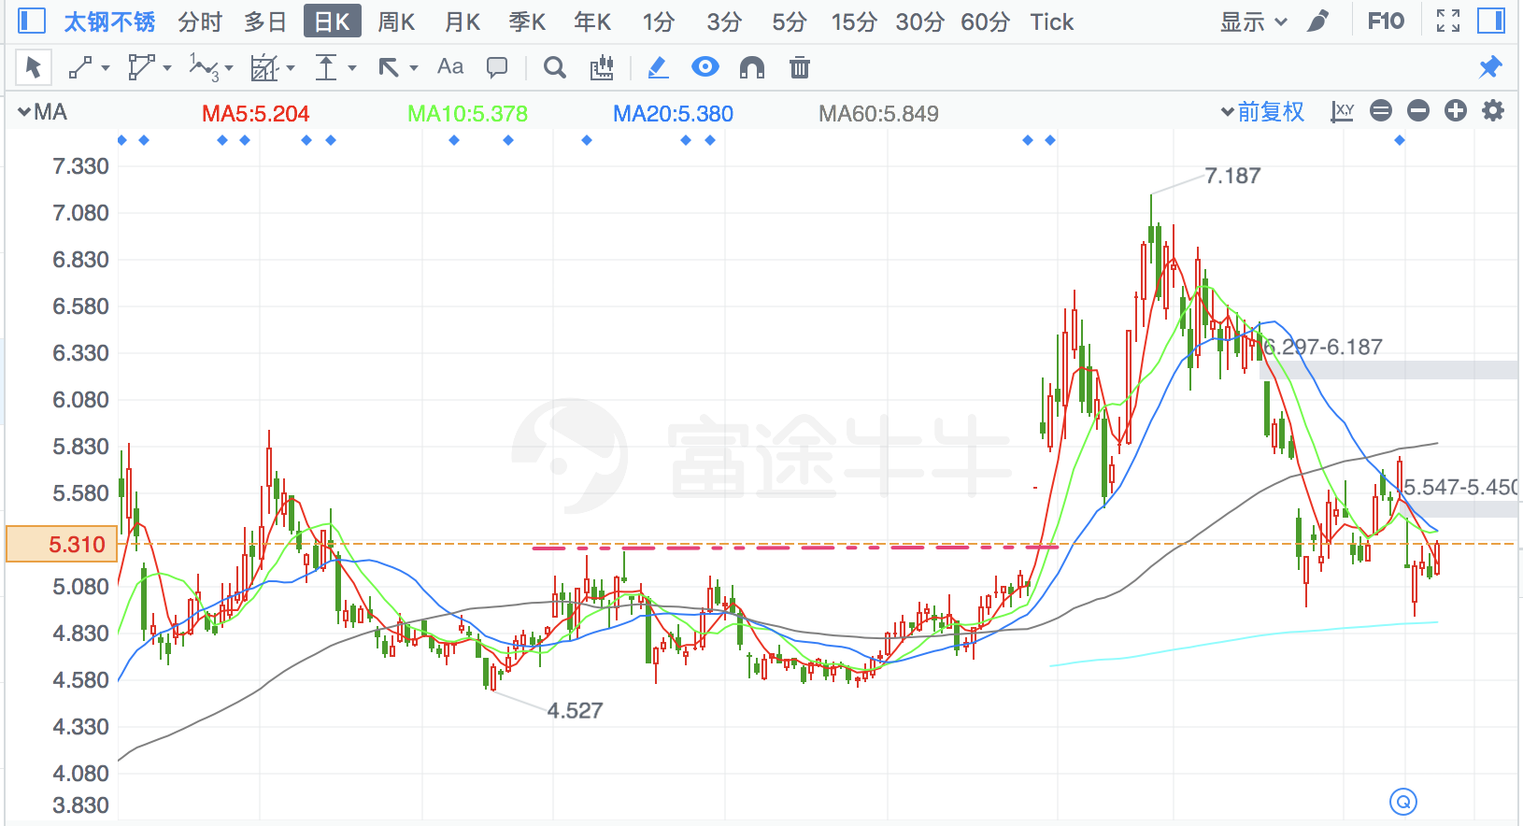

## T字板突破

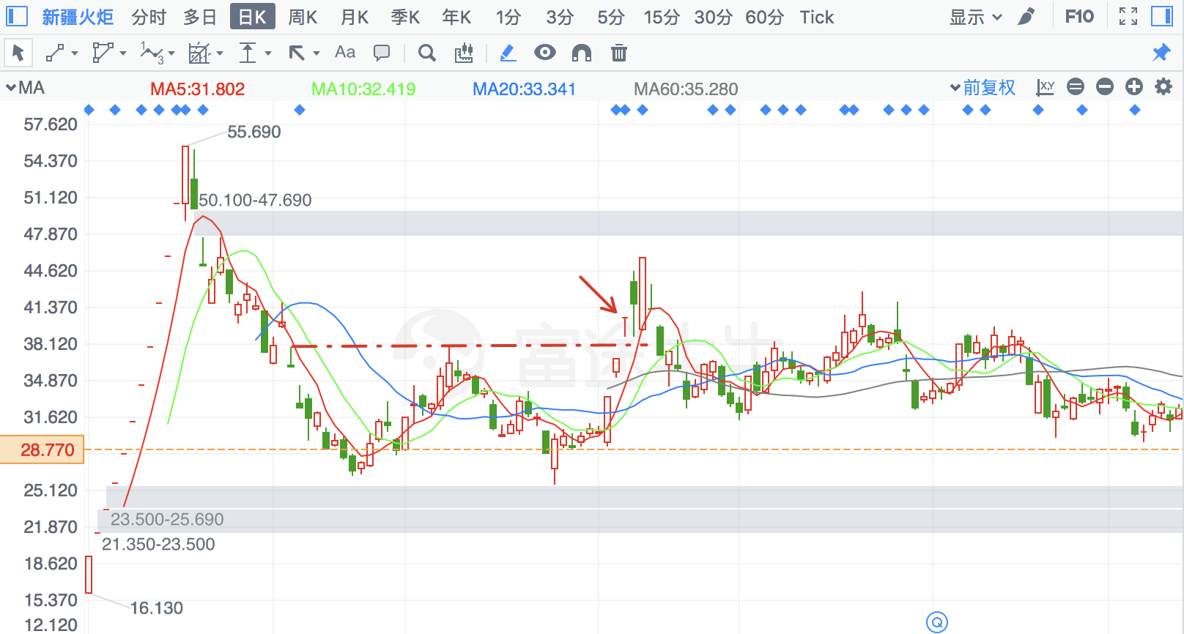

## ☆ 规整的底部平台被突破

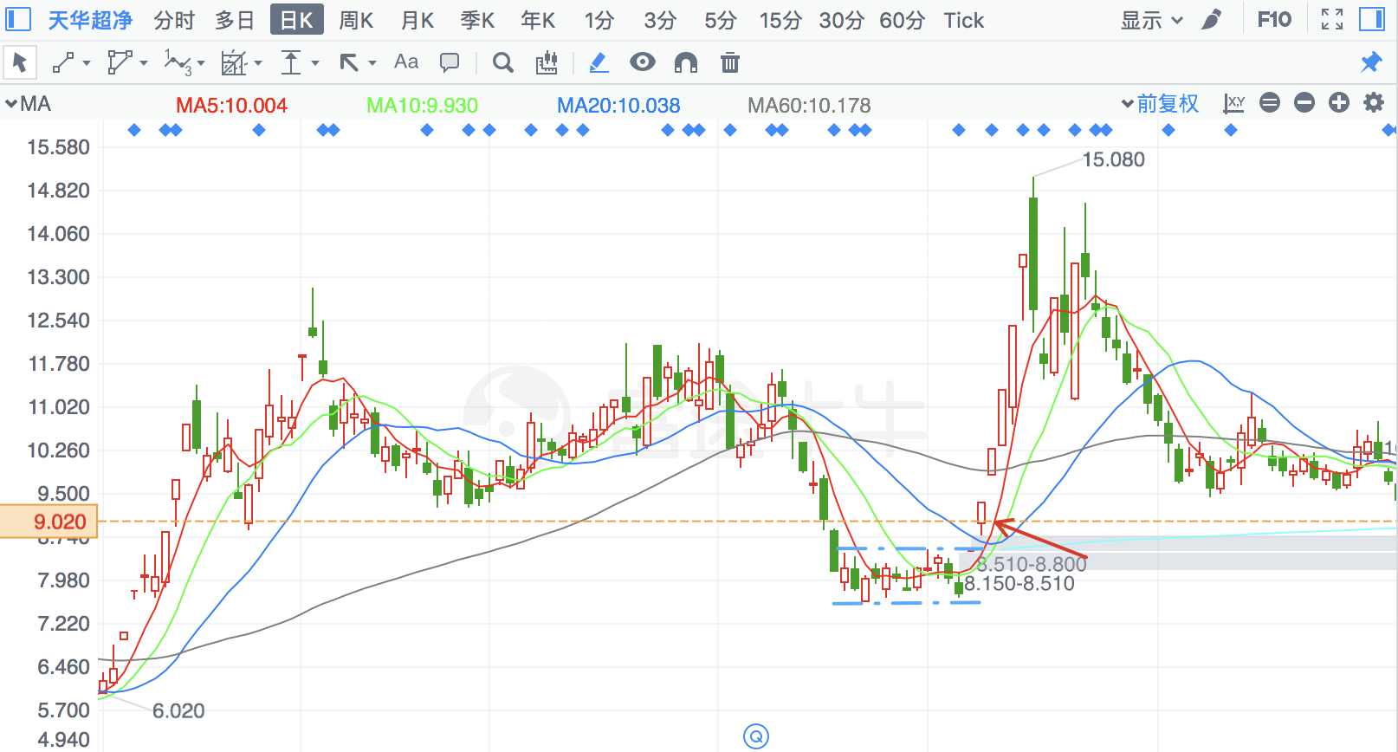

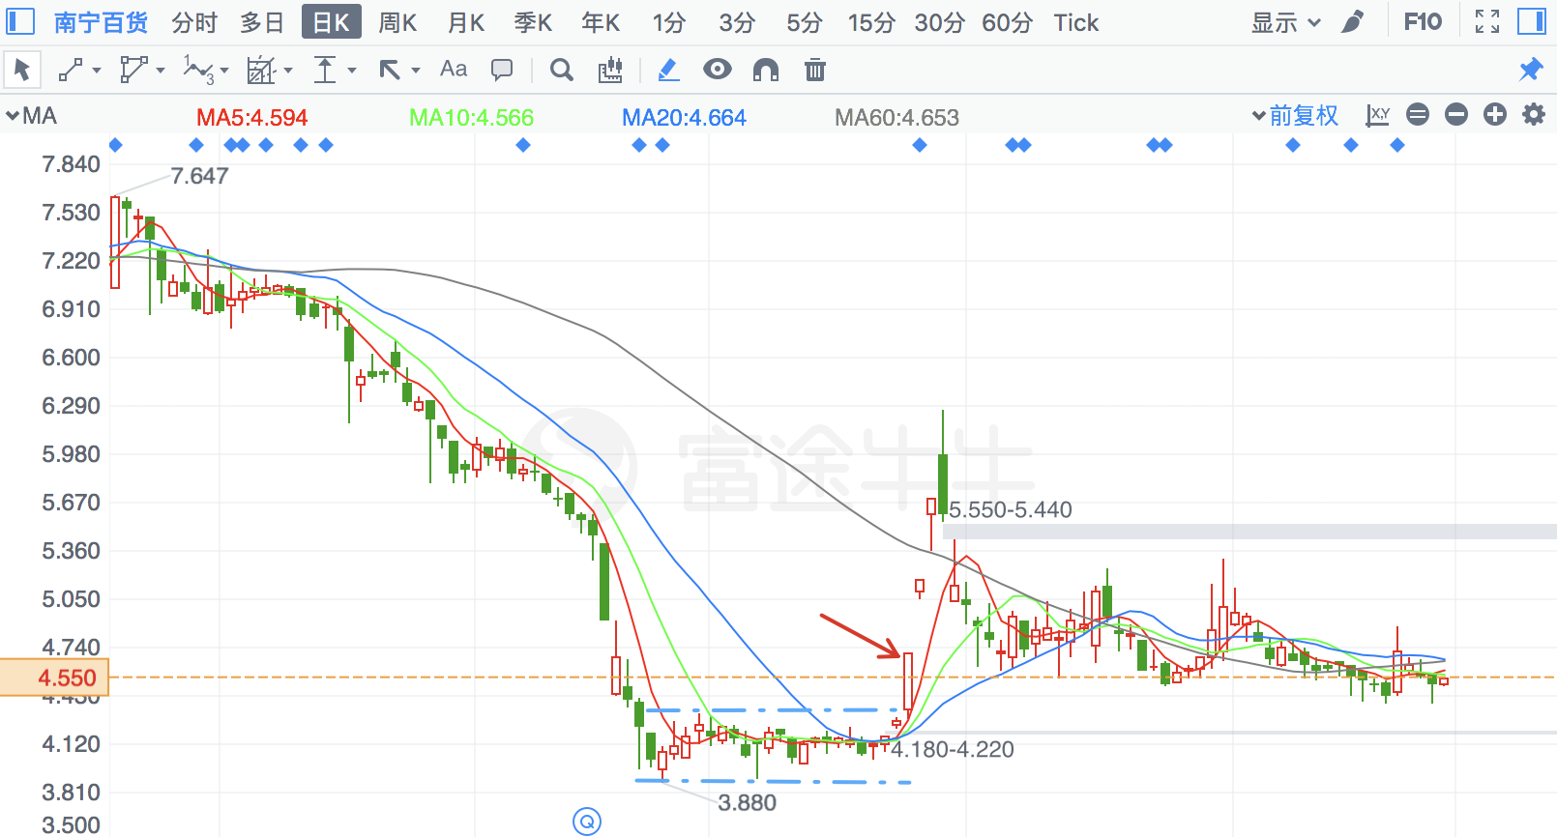

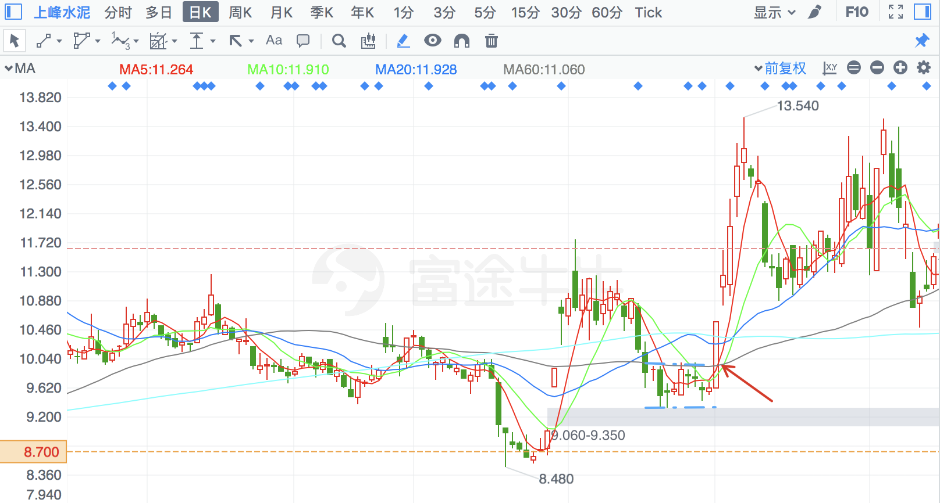

# 低位首板

## 低位、急跌反拉首板

有3日平台：

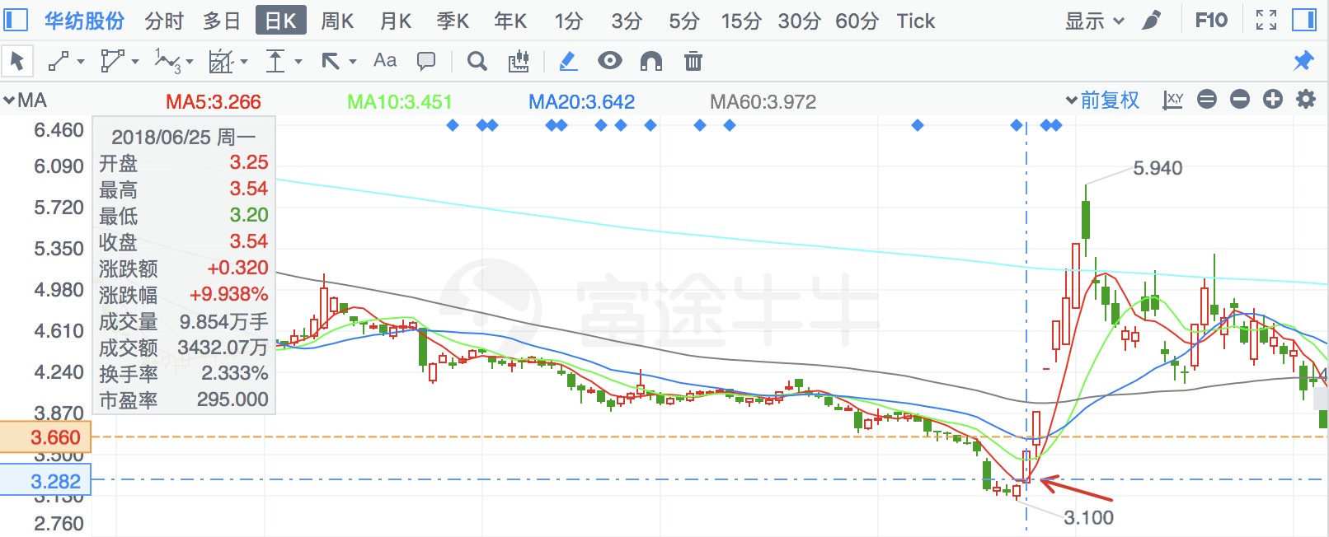

有3日平台：

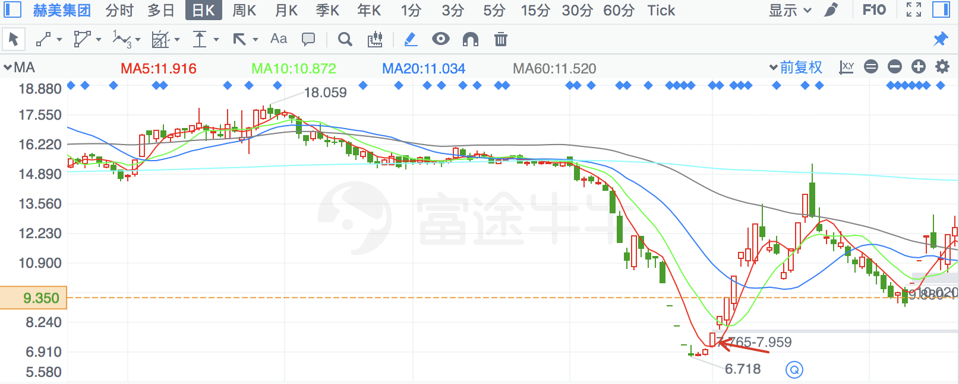

有平台：

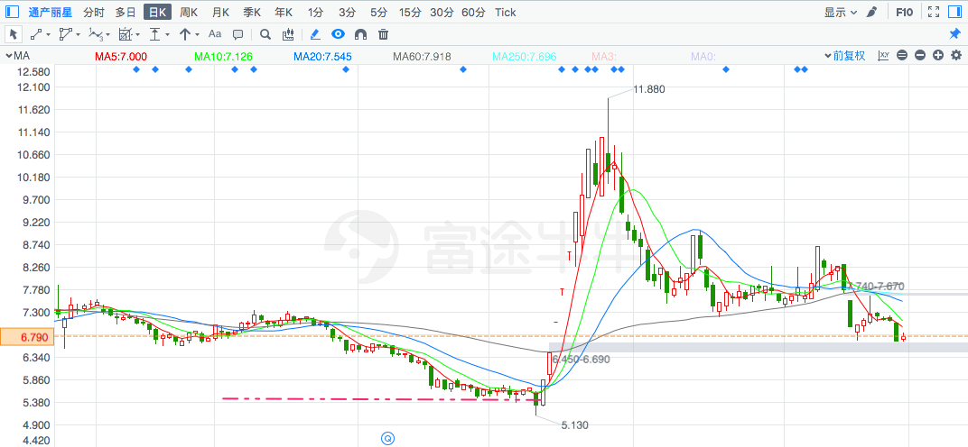

有平台：

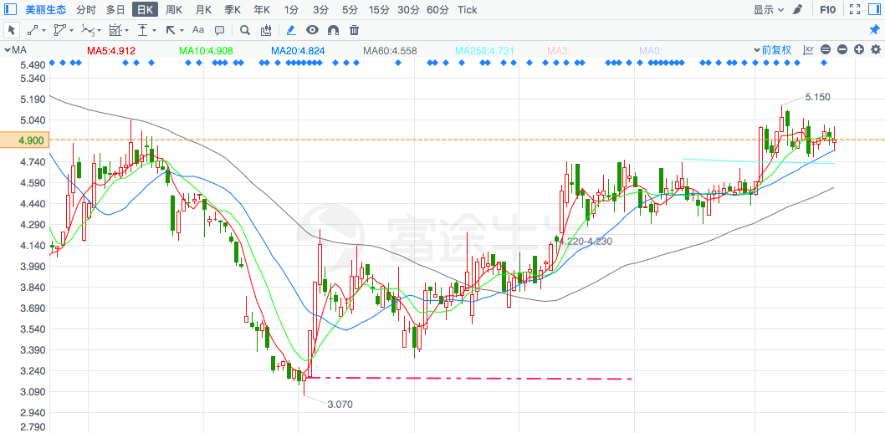

有平台：

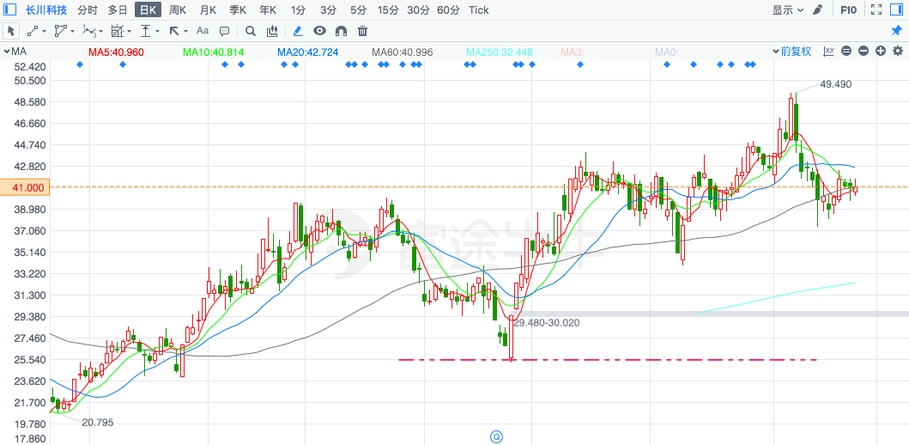

有平台：

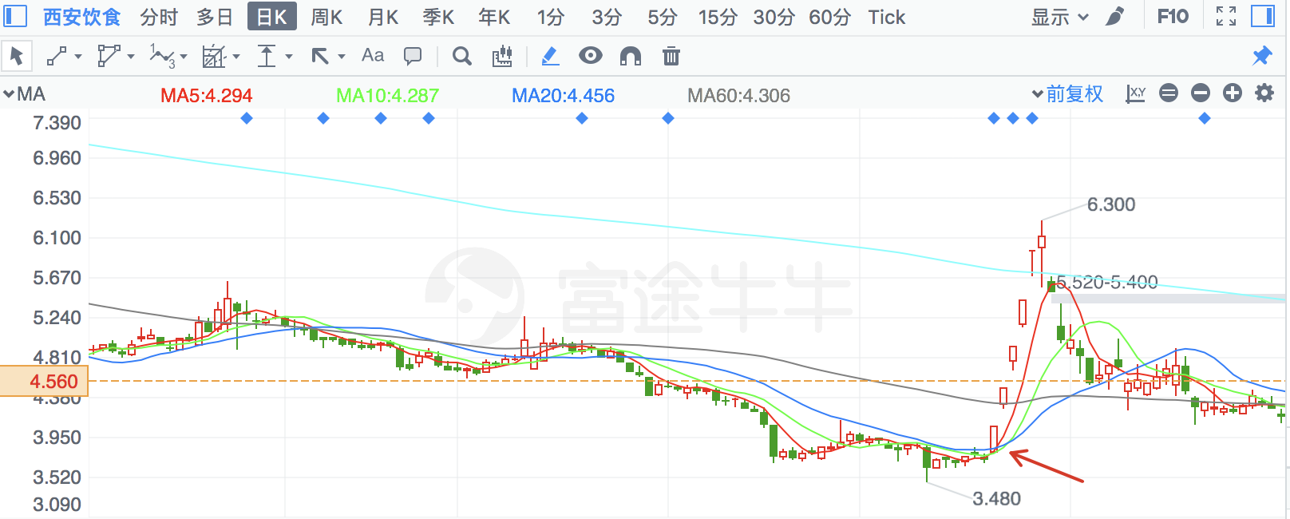

无平台：

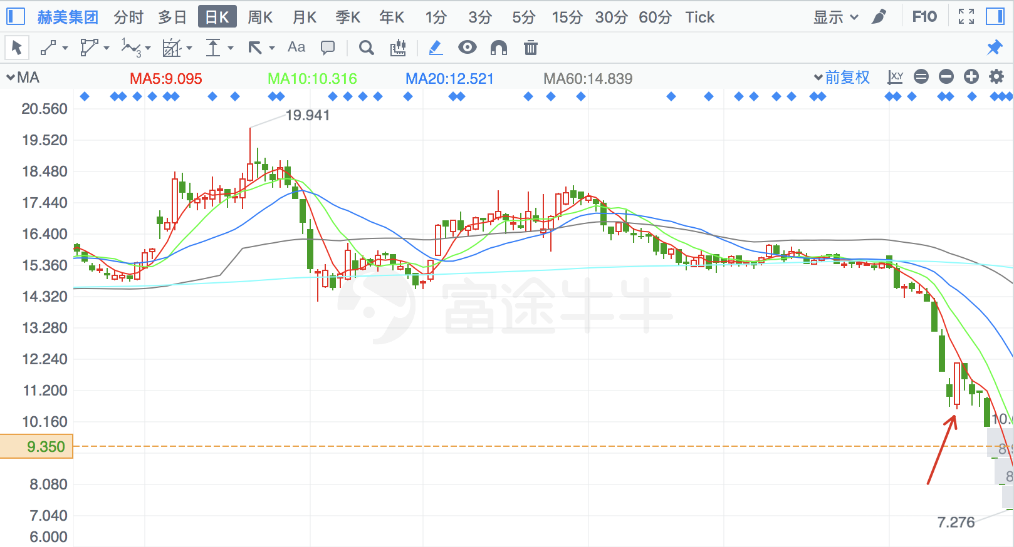

## ★ 低位、最高价在5日线下、首板且K线出现反转信号

反转信号：十字星、倒锤子线等。

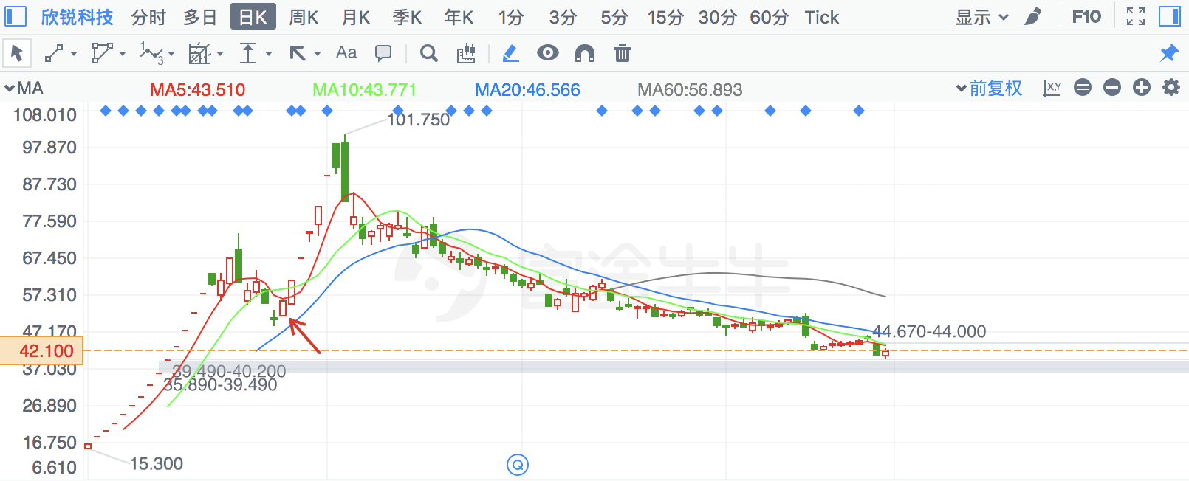

## 低位、5日内有跌停的首板

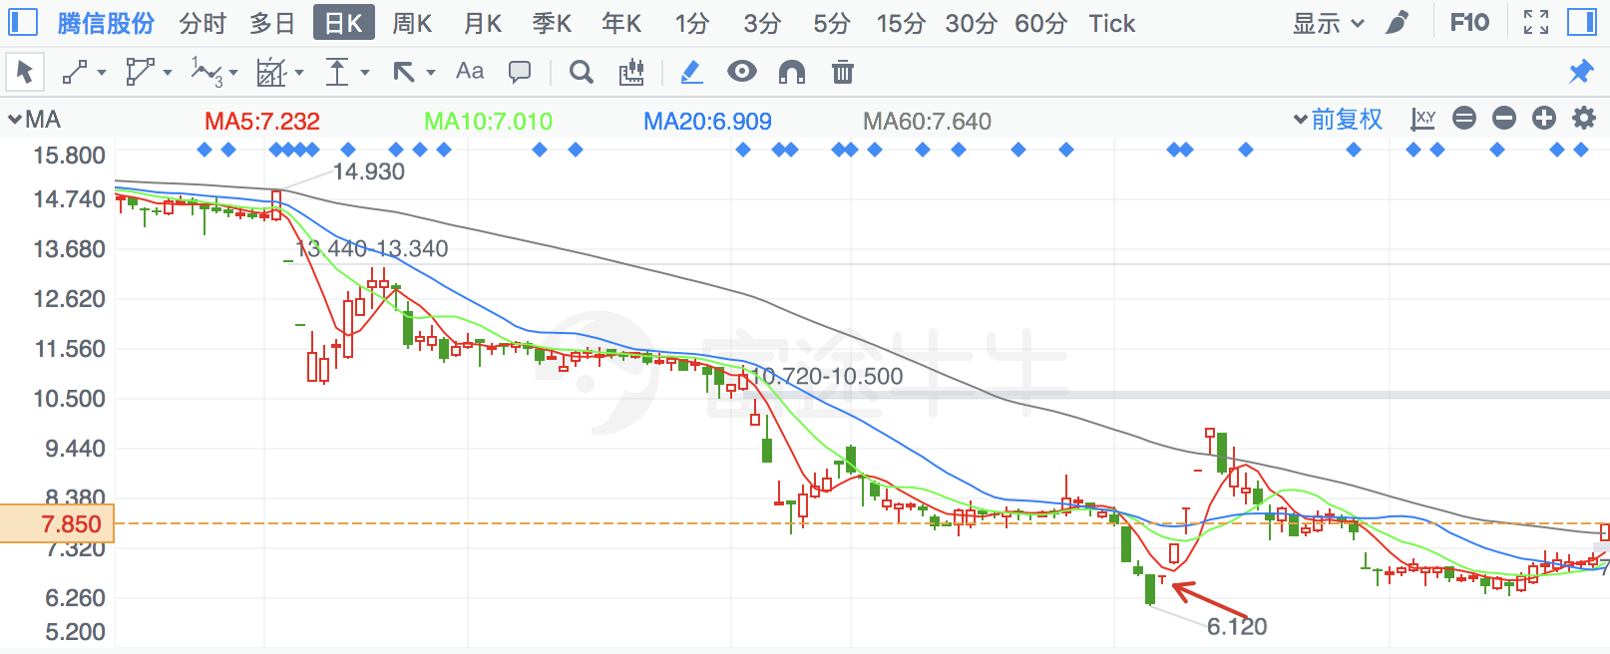

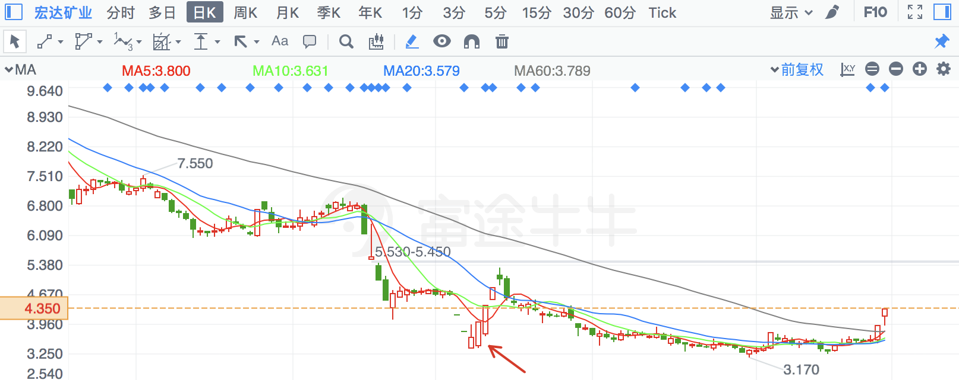

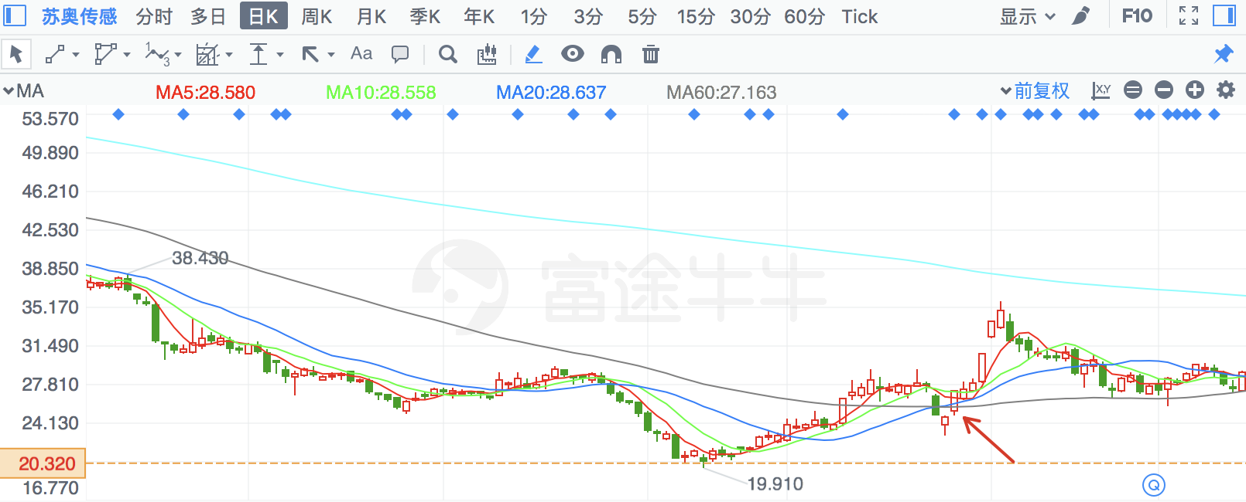

# 模式内的错误

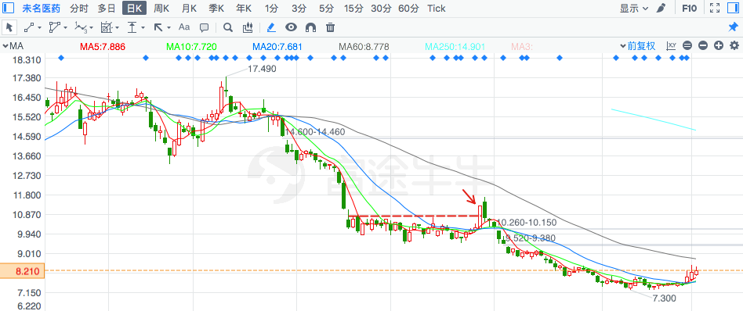

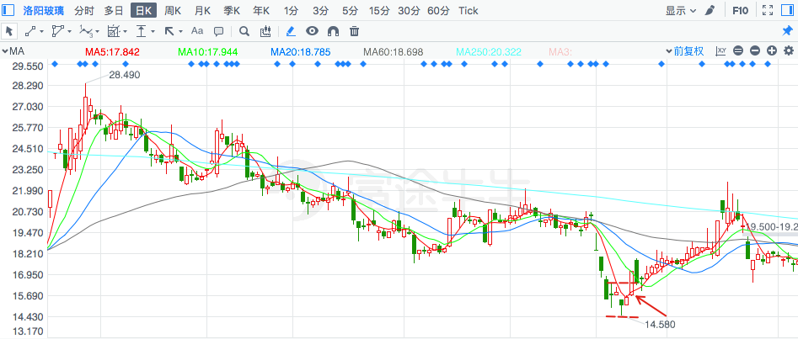

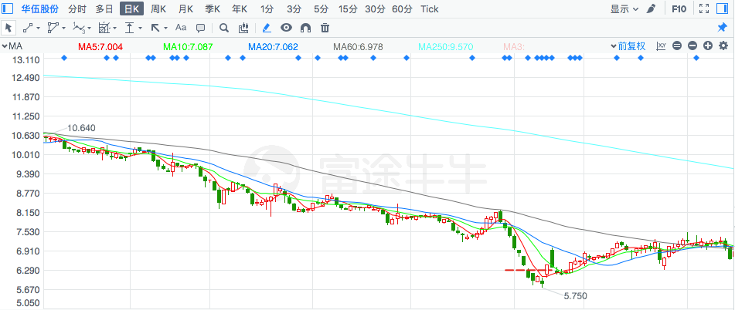

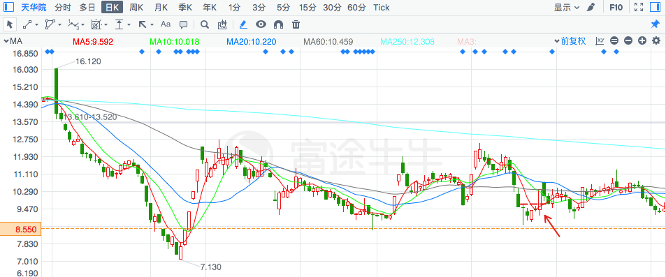

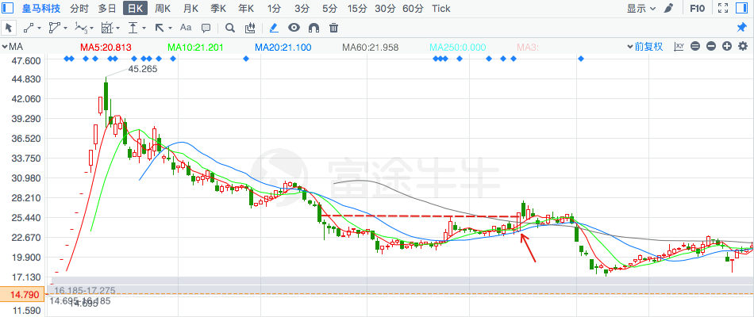

# 垃圾板

## × 次新股最后一个一字板

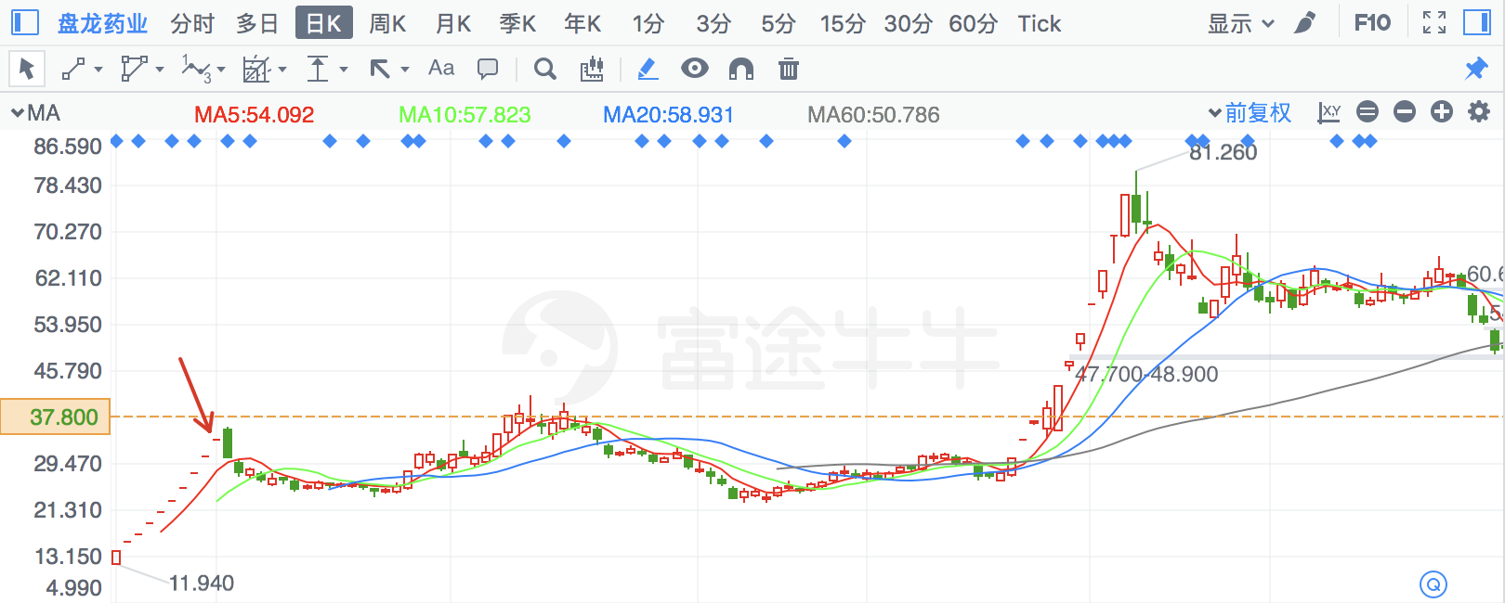

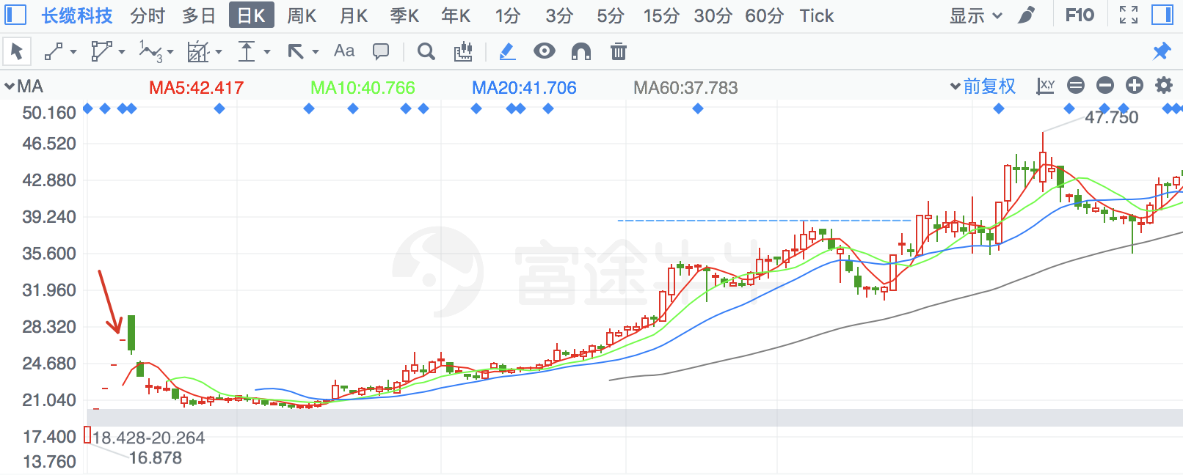

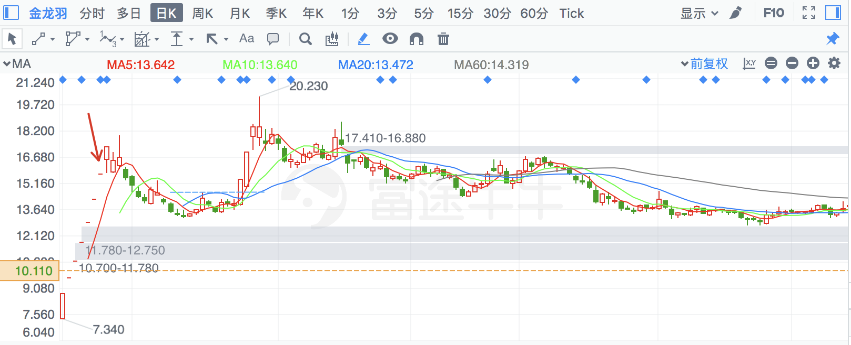

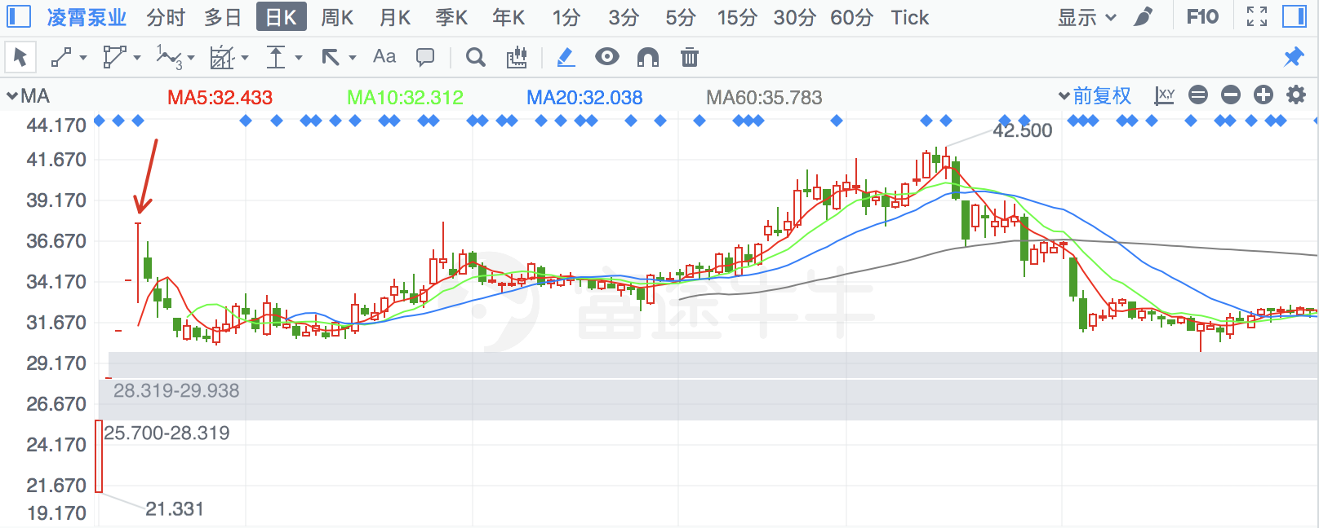

## × 次新股首浪中的板

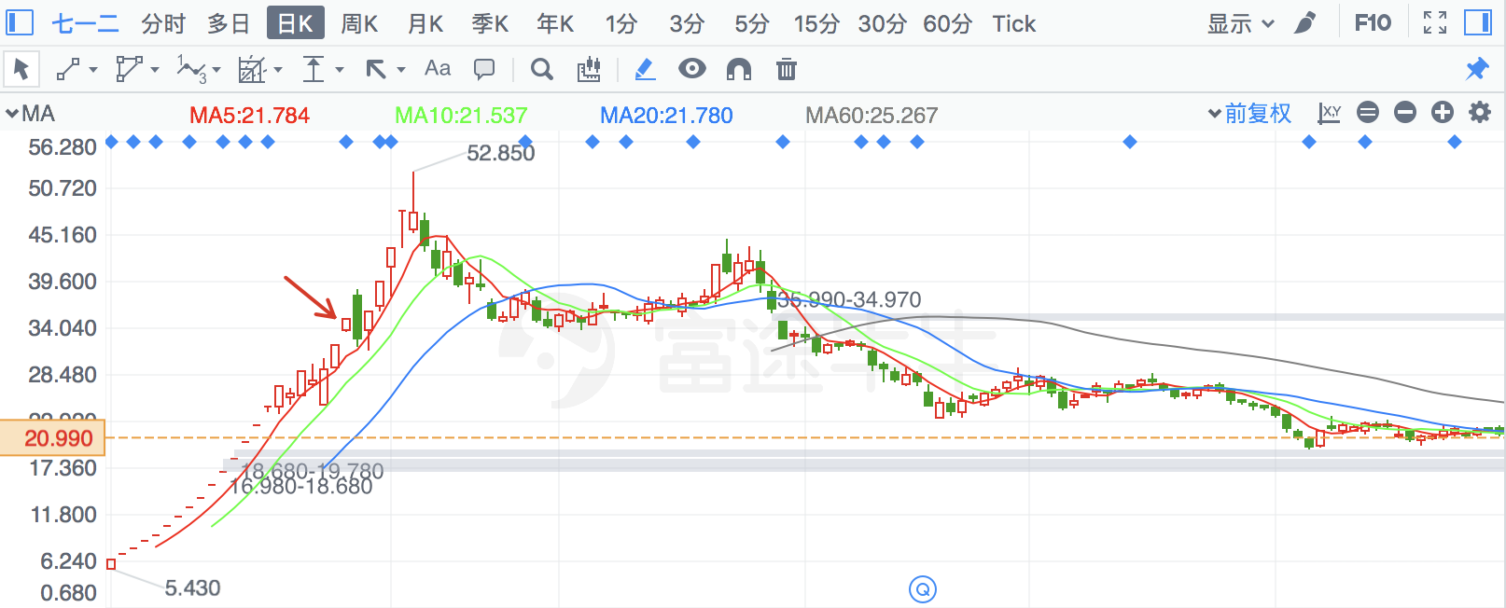

## × 跳空小实体阳线涨停突破前期秃顶大阴线

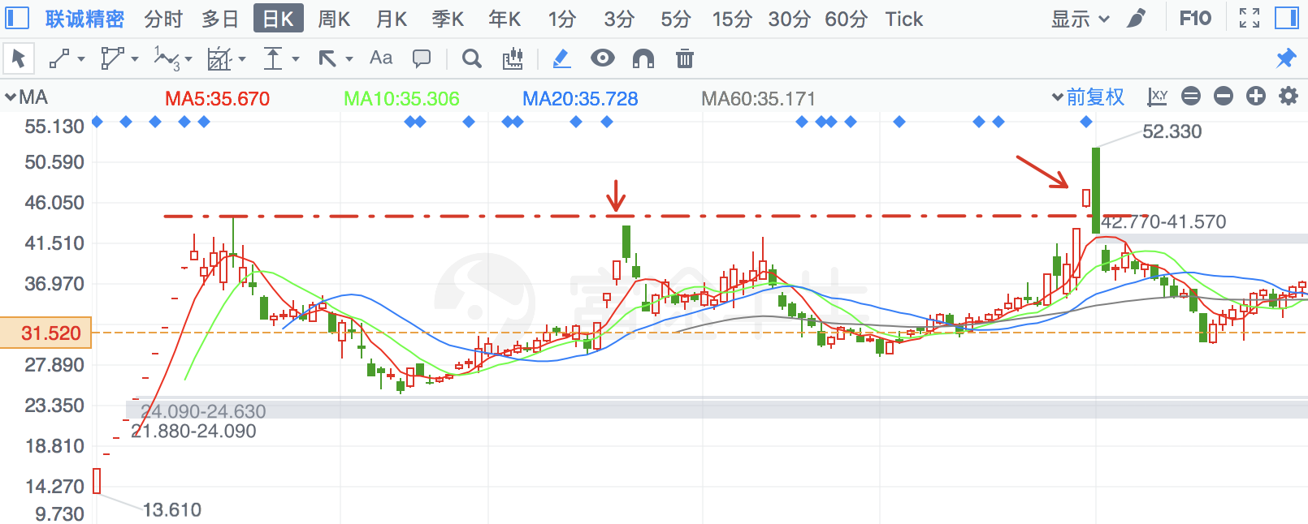

## × 经常涨停后大阴线

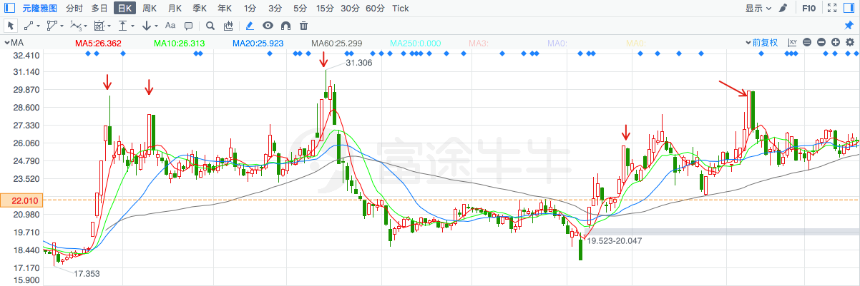

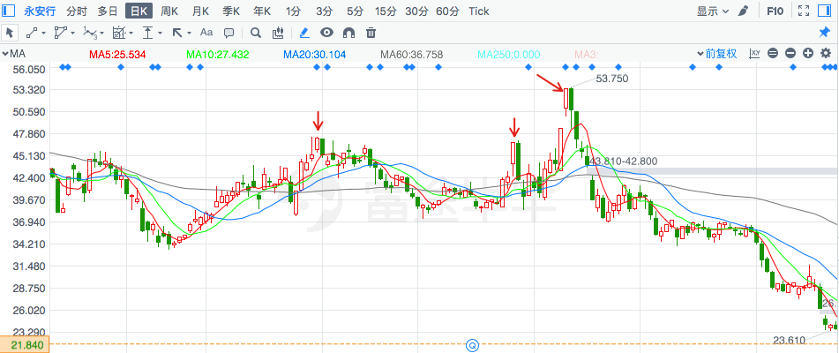

## × 经常走出秃顶大阴线

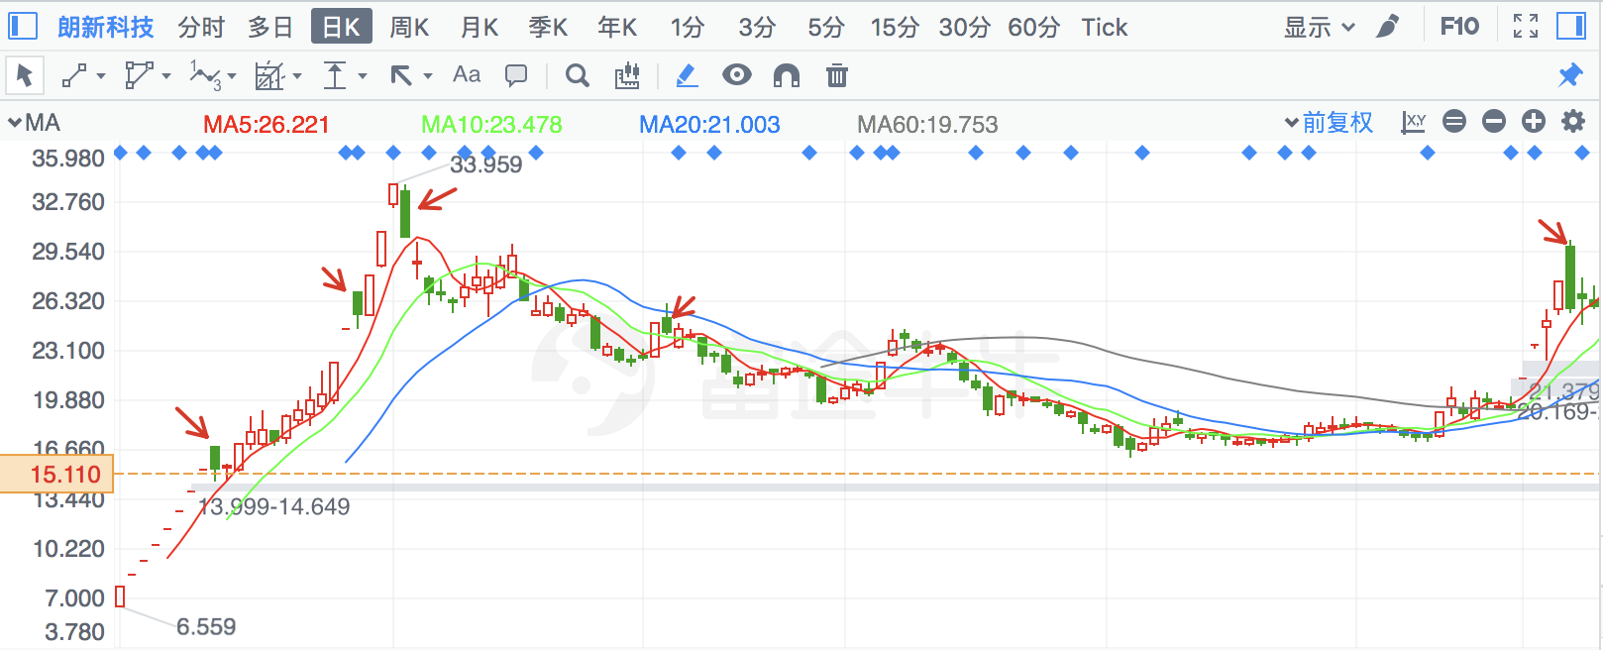

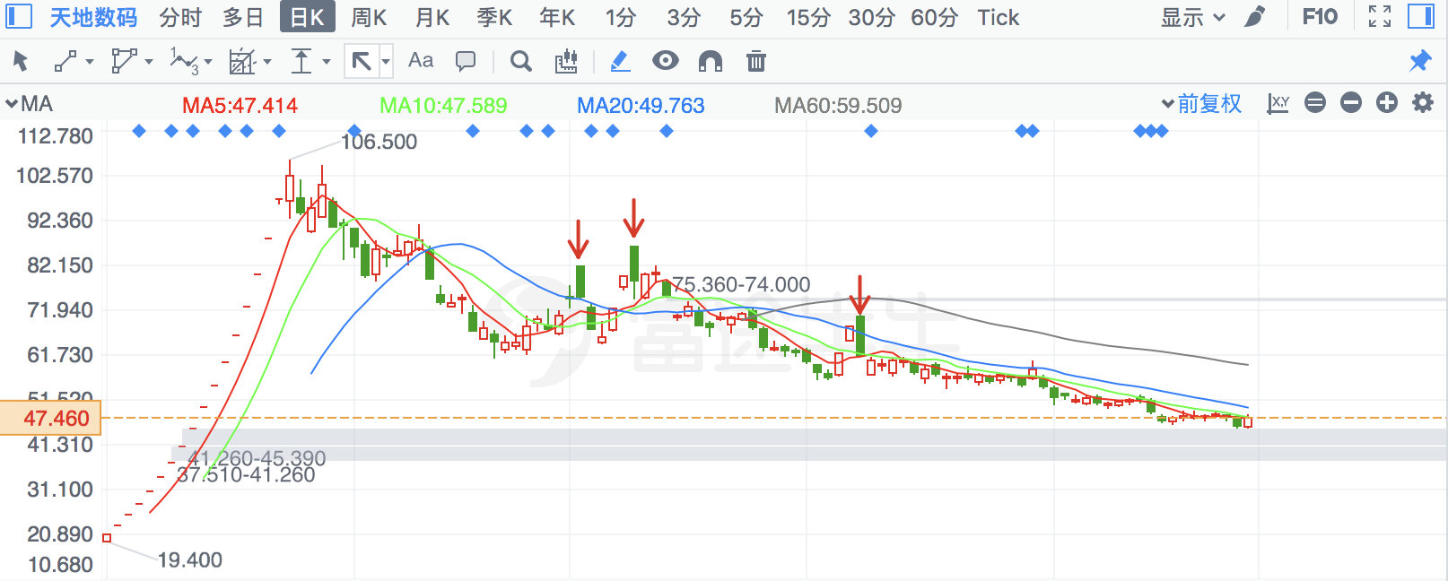

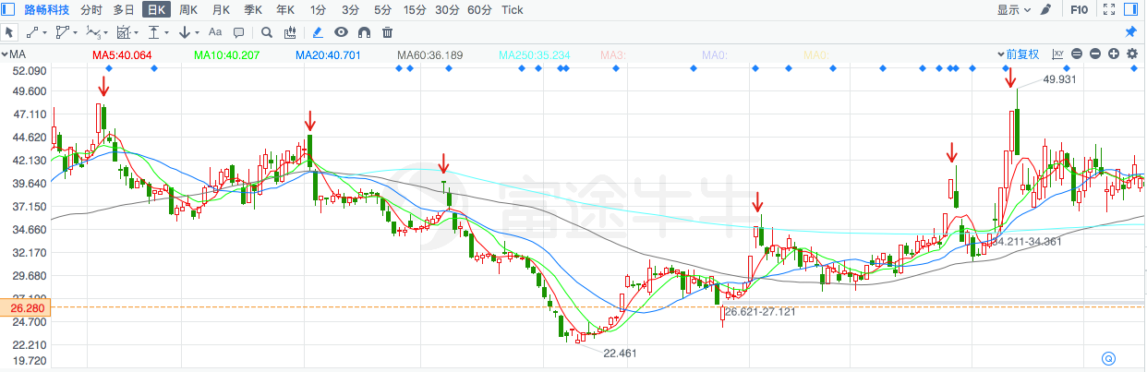

## × 破前期秃顶大阴线

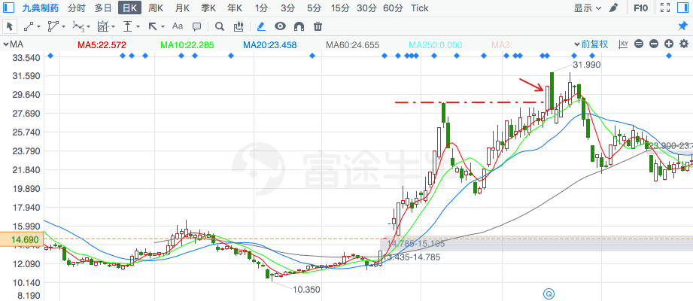

## × 前有秃顶大阴线压制

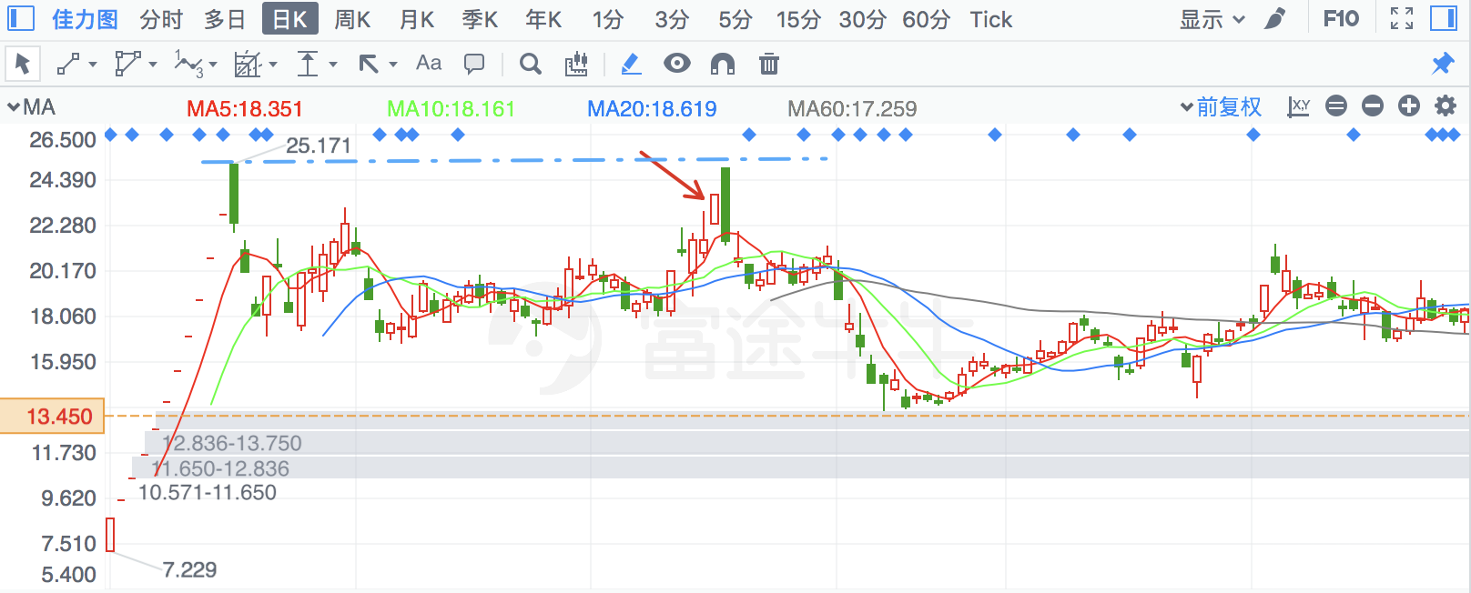

## 前有秃顶大阳线压制

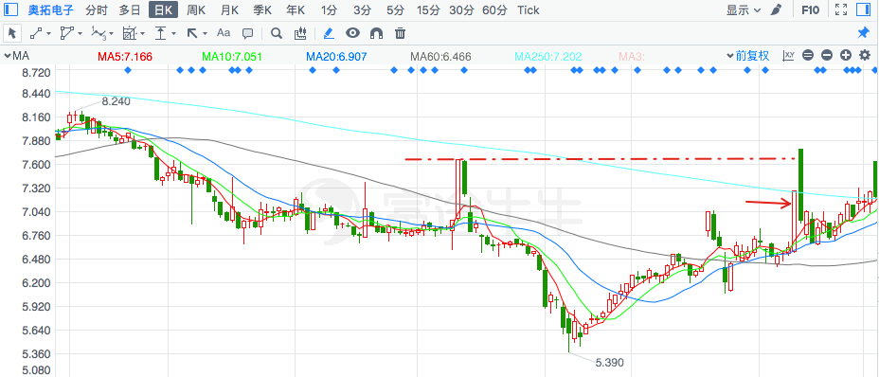

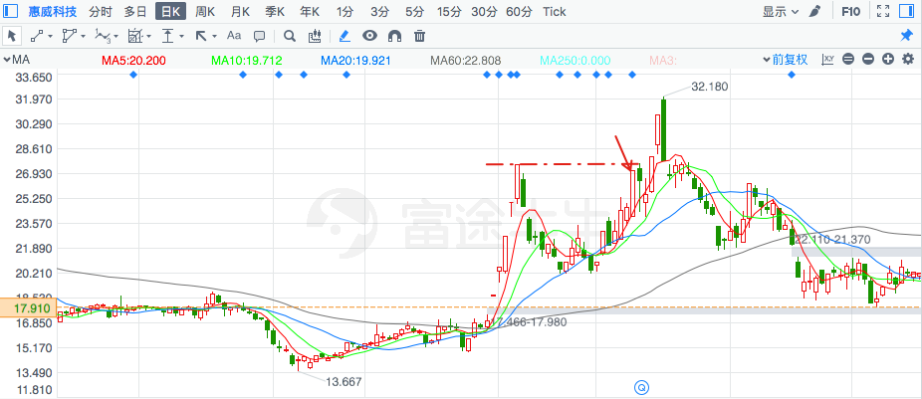

## 破前期秃顶大阳线

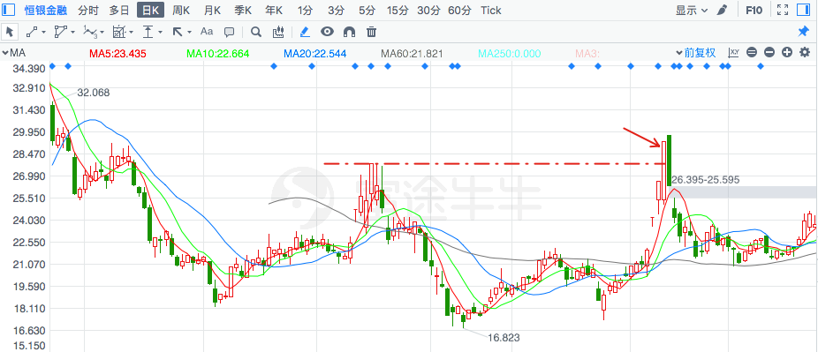

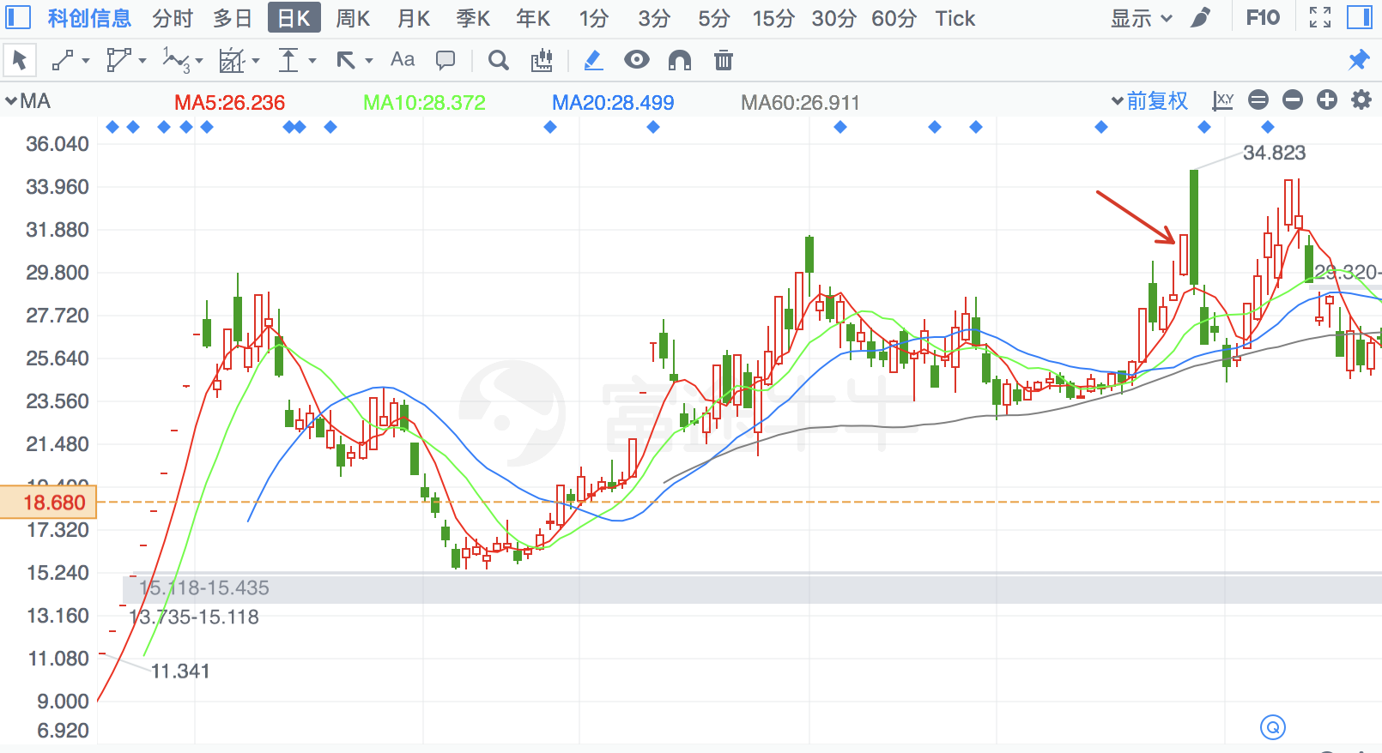

## × 一字板变阳线板

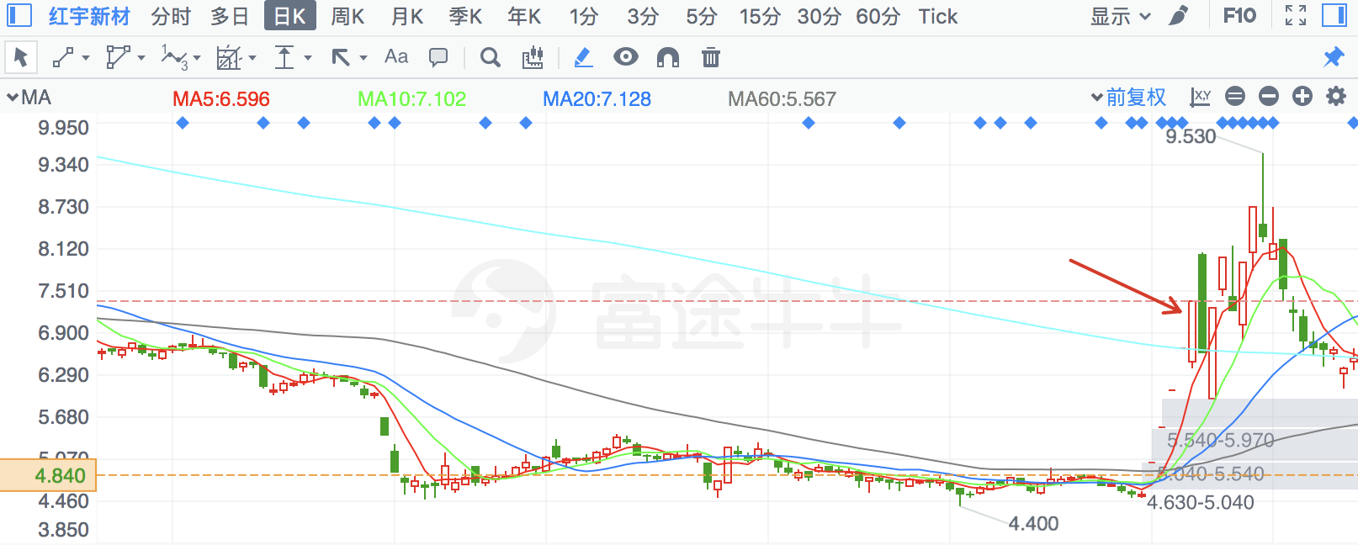

## × 一字板变T字板

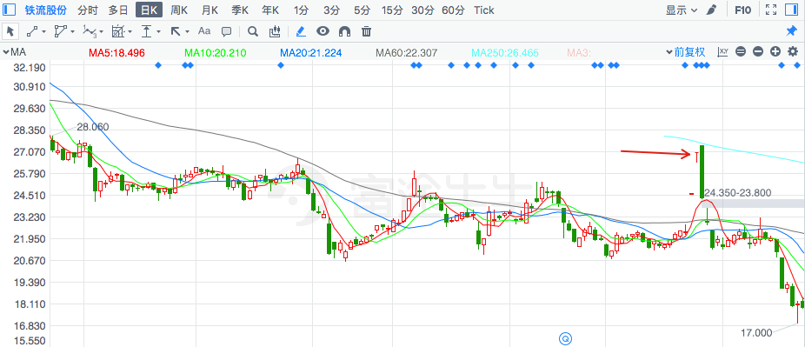

## 一字板变跳空急速板

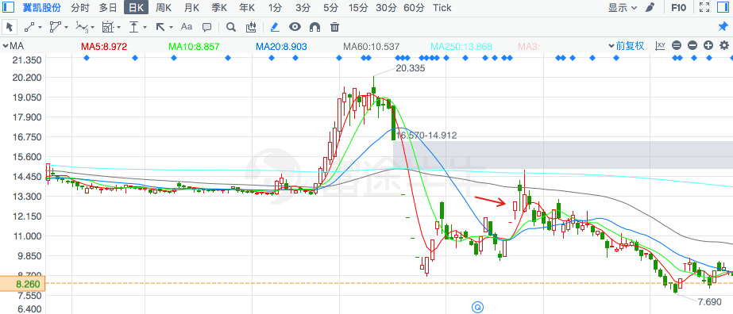

## × 阳线板变T字板

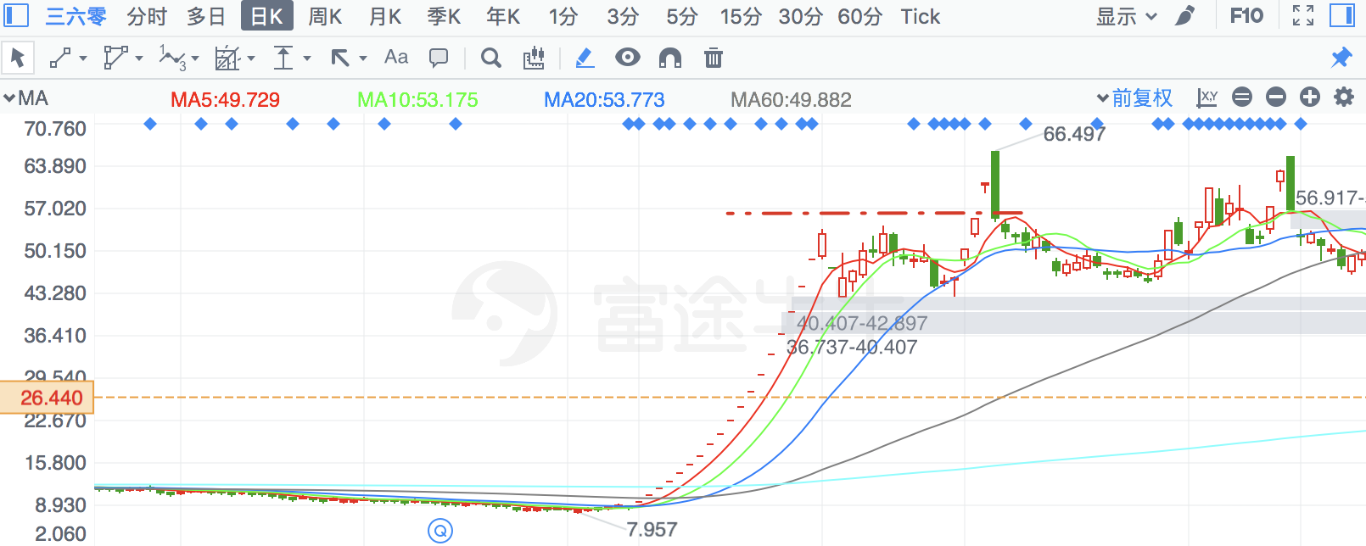

## × 阳线板变类T字板

且搭在大均线和前期高点附近，且高点是秃顶：

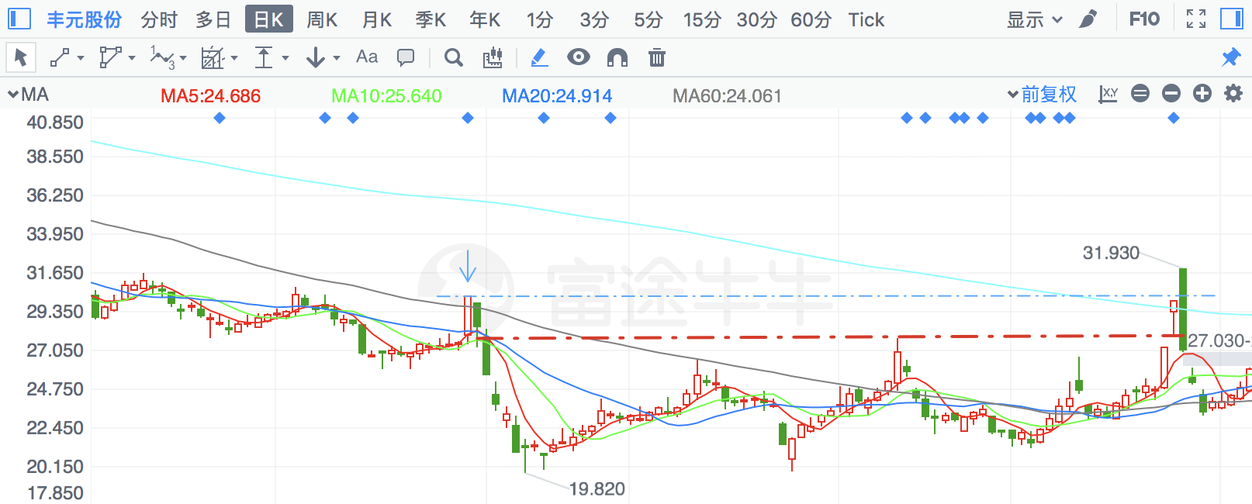

## × T字板变阳线板

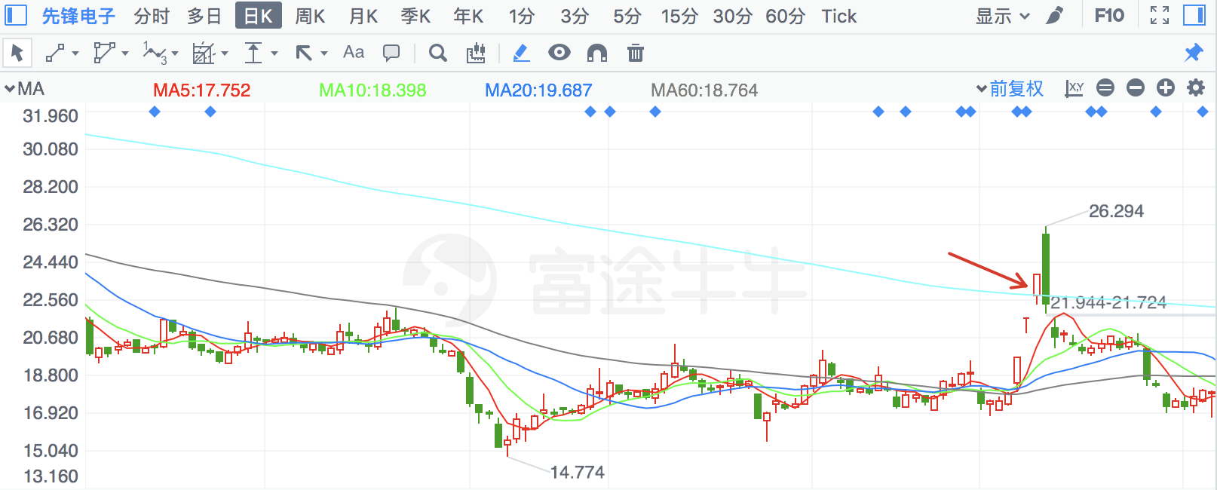

## T字板突破

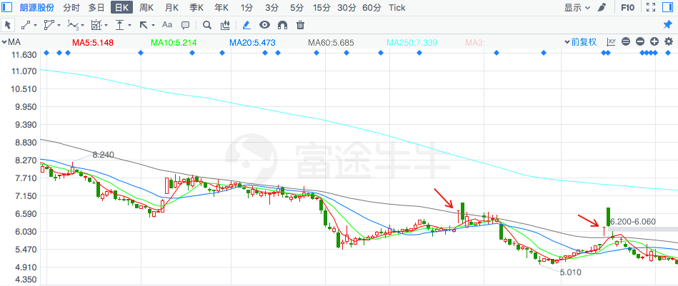

## 连续T字板

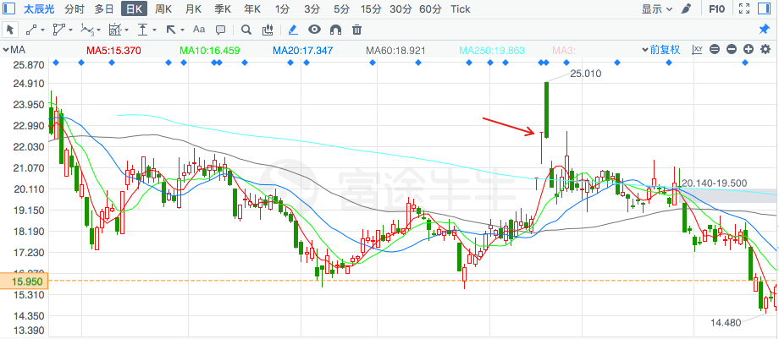

## T字板变跳空极速板

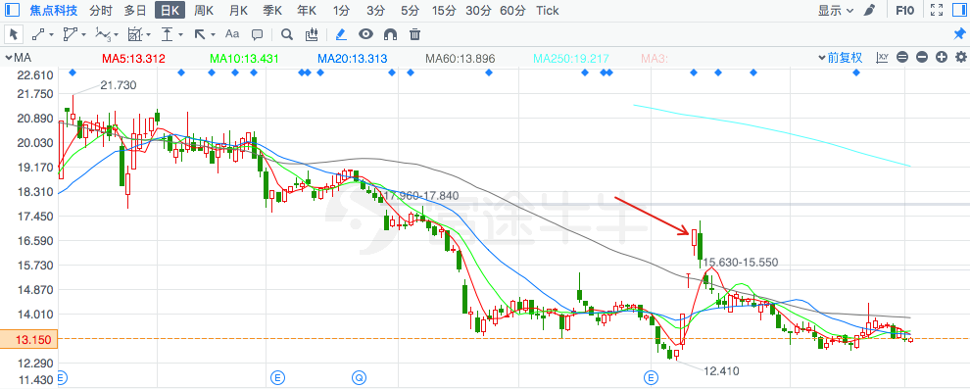

## × 阳线板变一字板

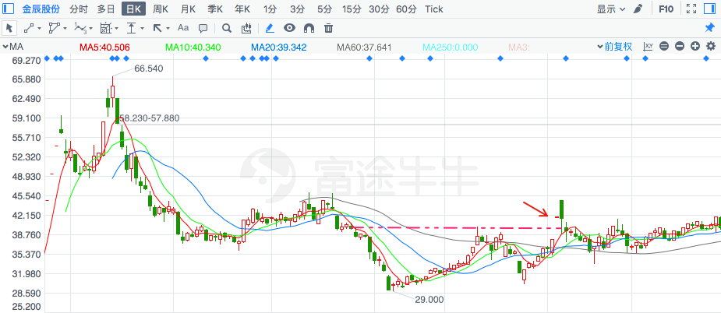

## × 阳线板变跳空急速板

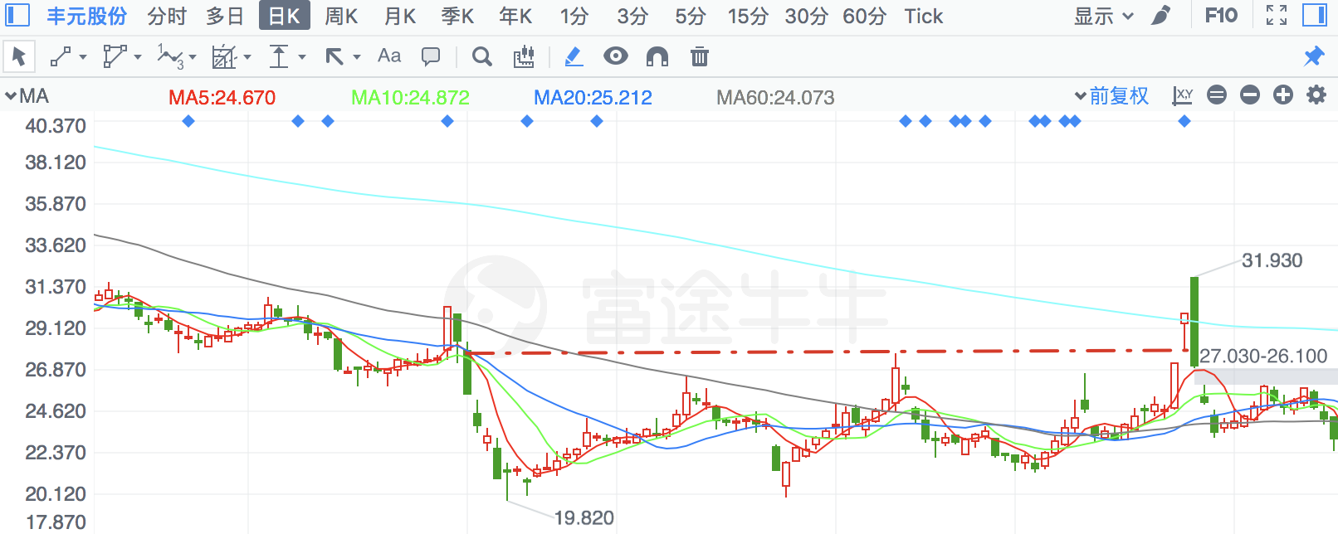

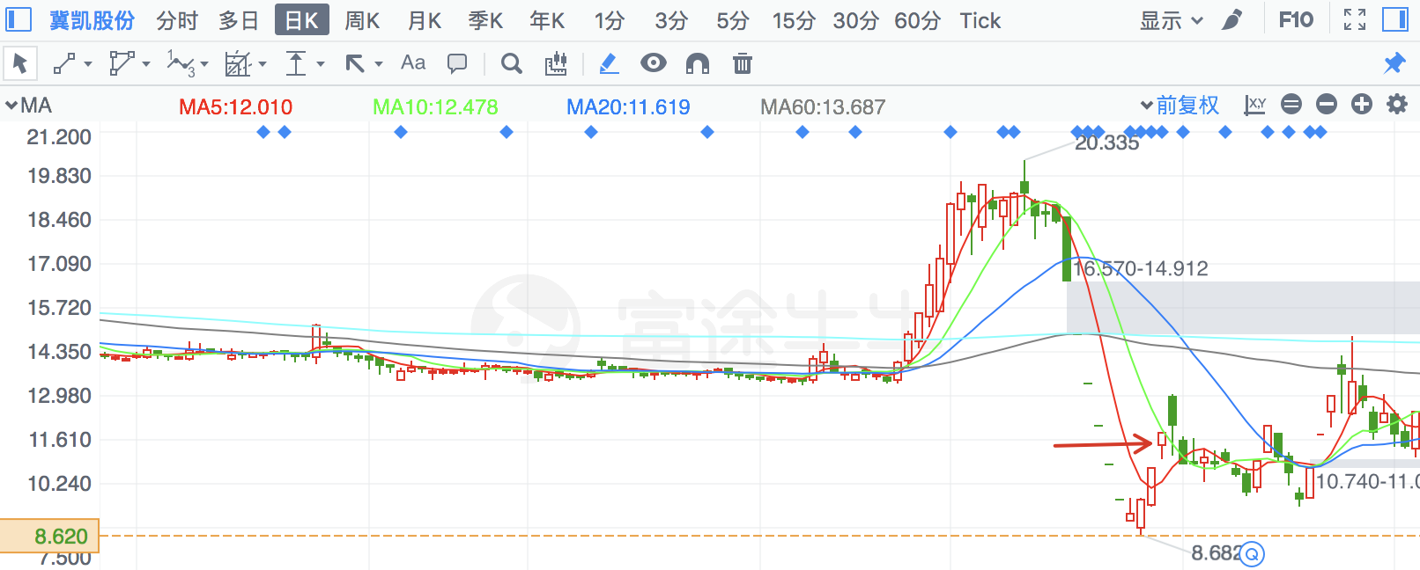

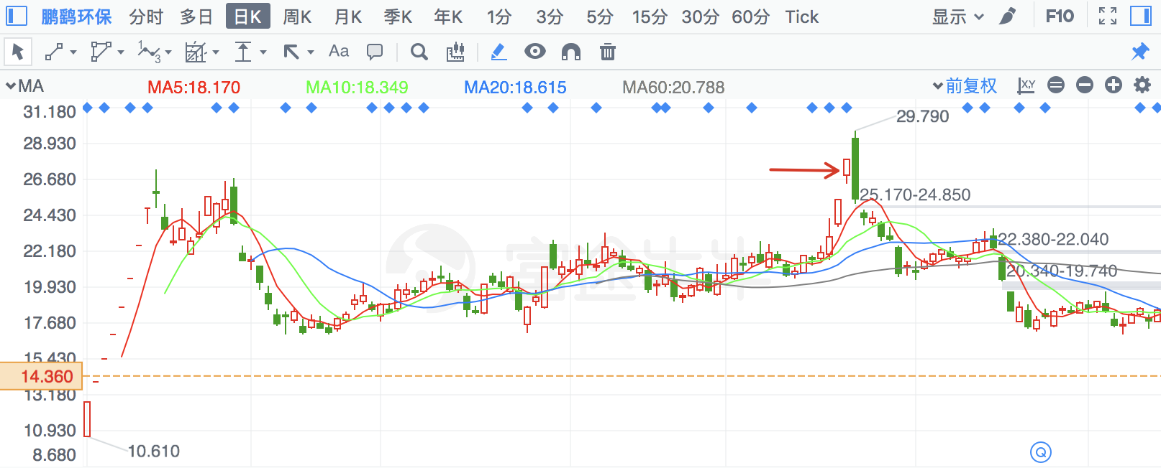

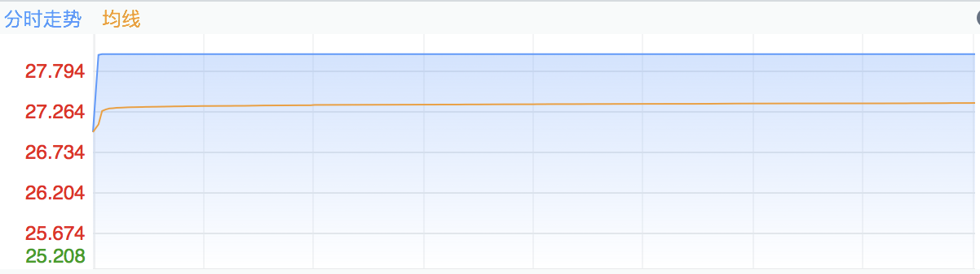

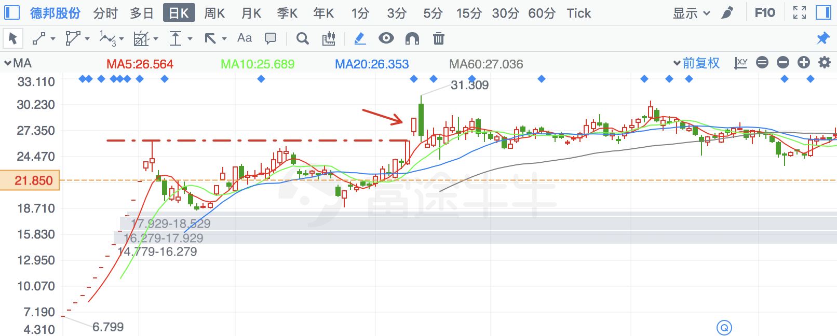

## × 跳空急速板微突破

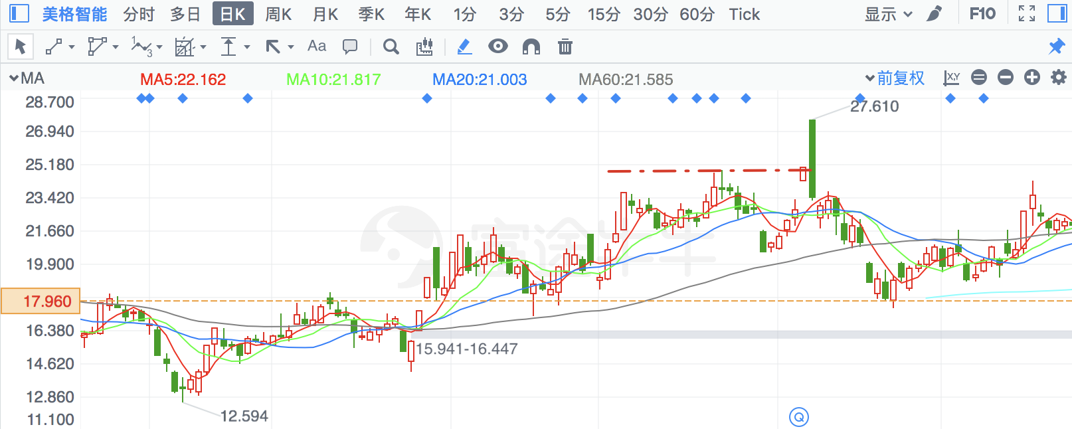

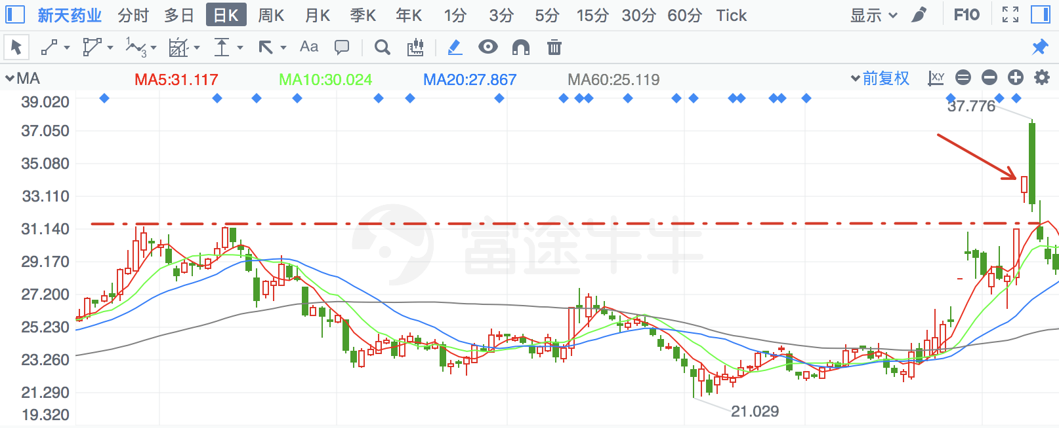

## × 非初突破

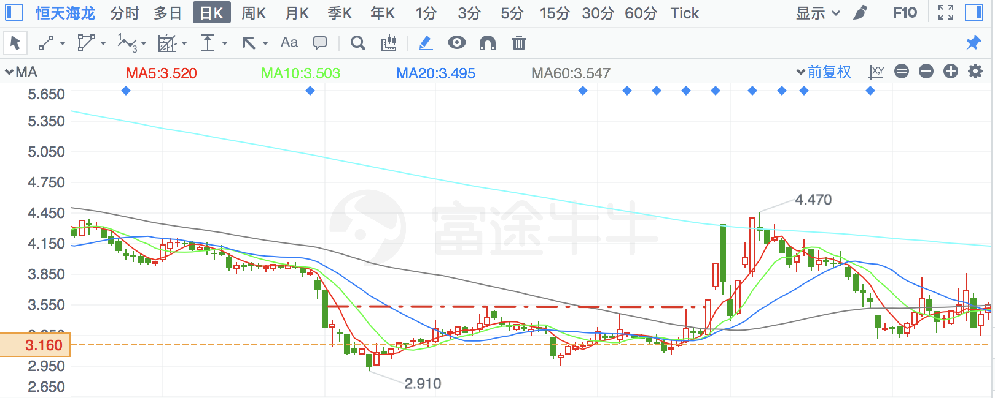

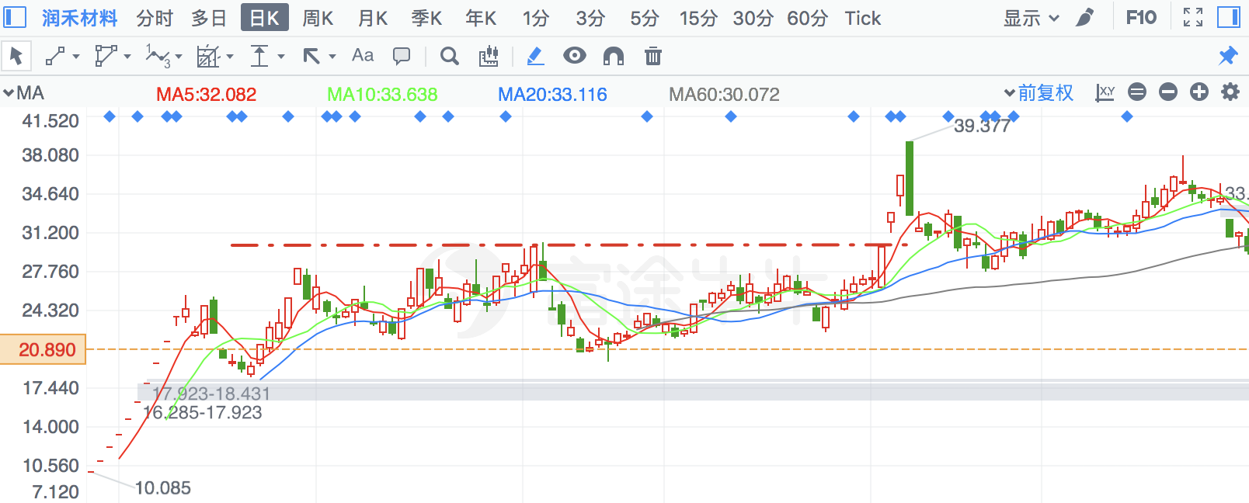

## 行情很成熟

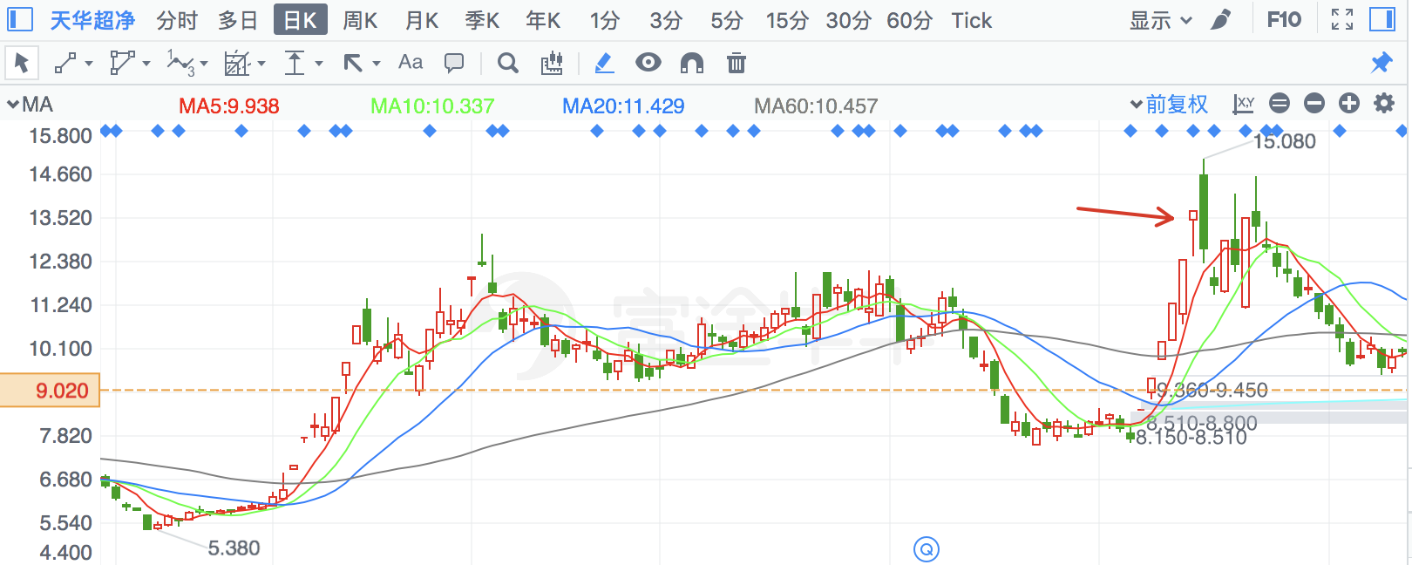

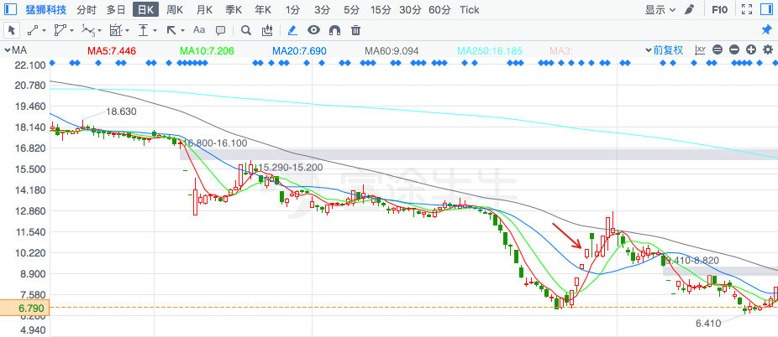

## × 突破不明显

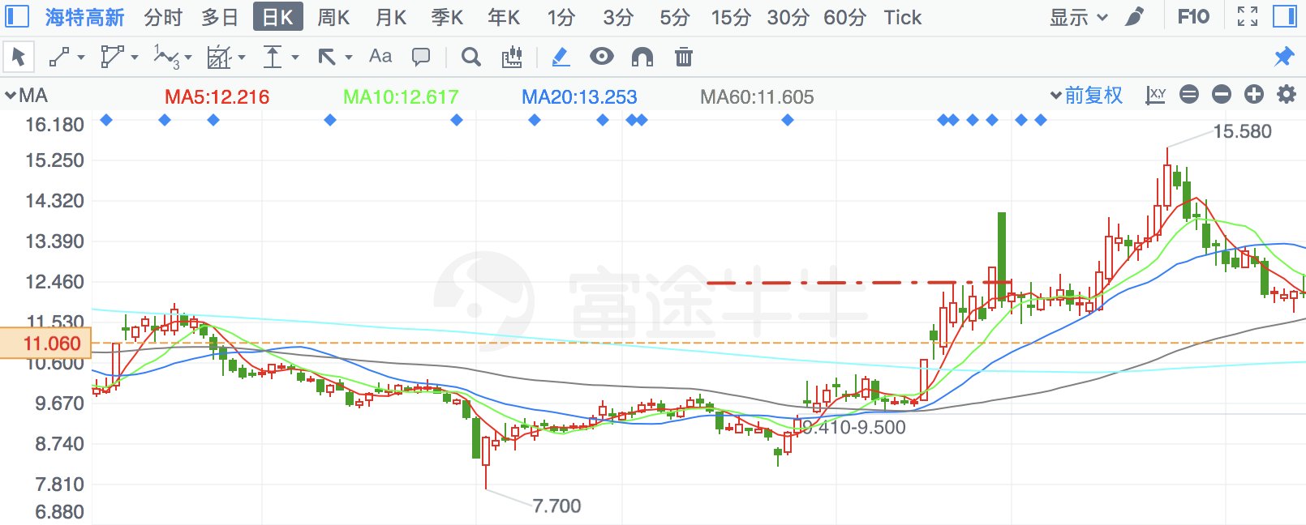

## × 明日涨停价正好有前期高点压制

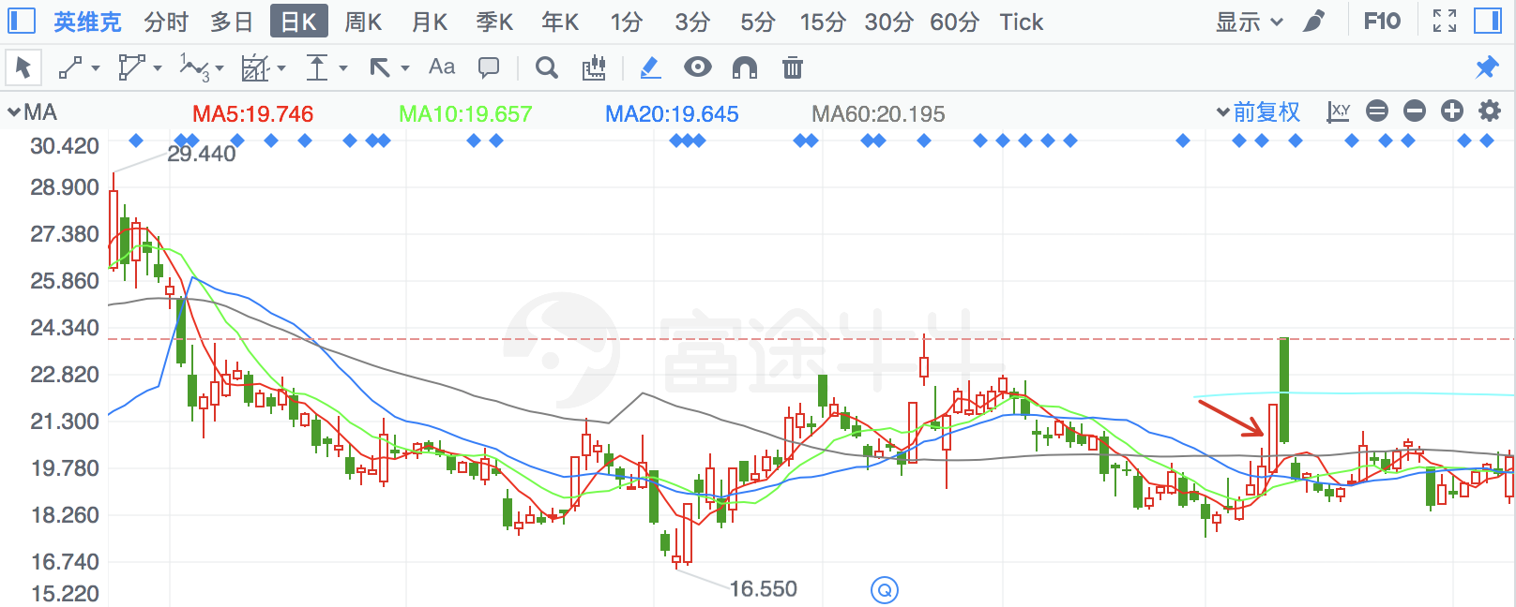

## 明日涨停价正好有前期高点和缺口压制

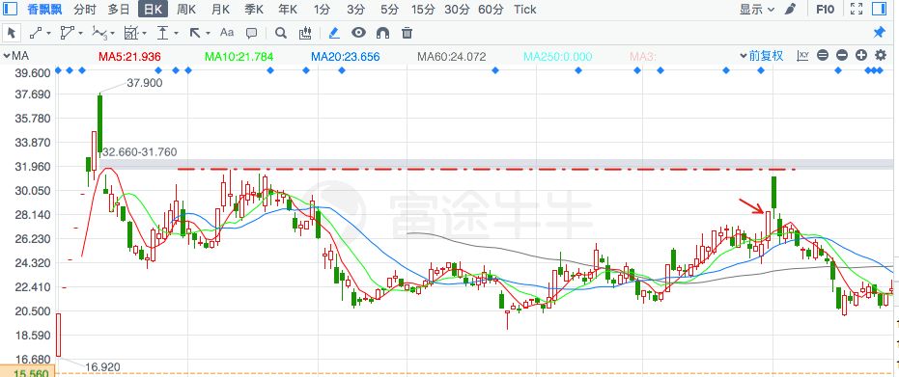

## × 明日涨停价正好有大均线压制

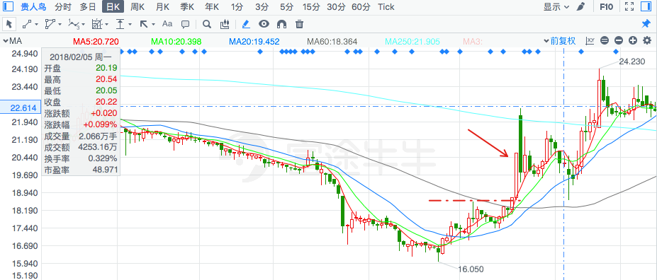

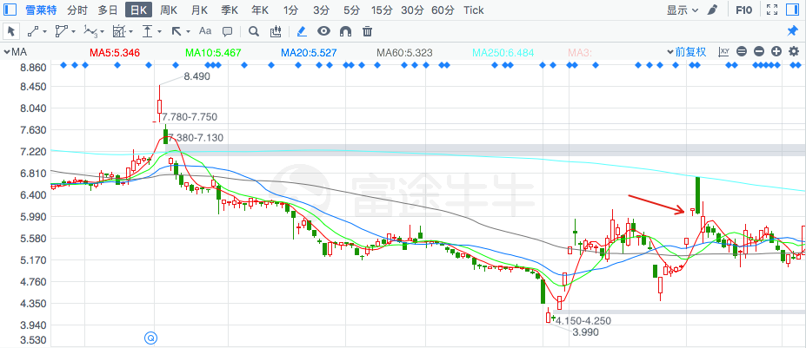

## × 有大均线压制

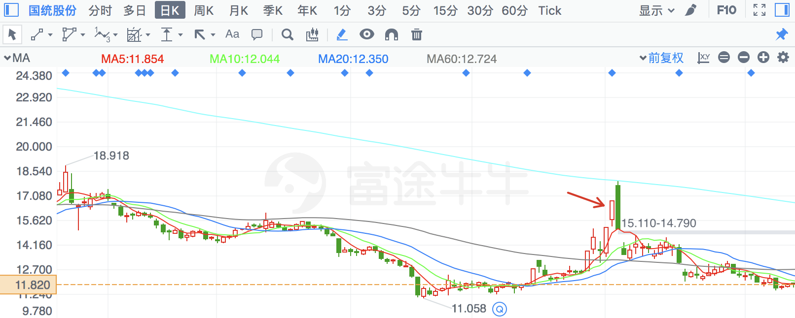

## × 尾部搭在前期高点上

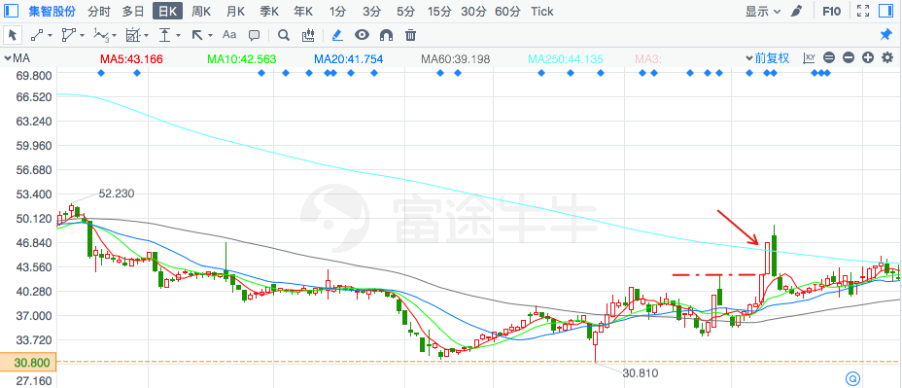

## × 尾盘急拉的封板

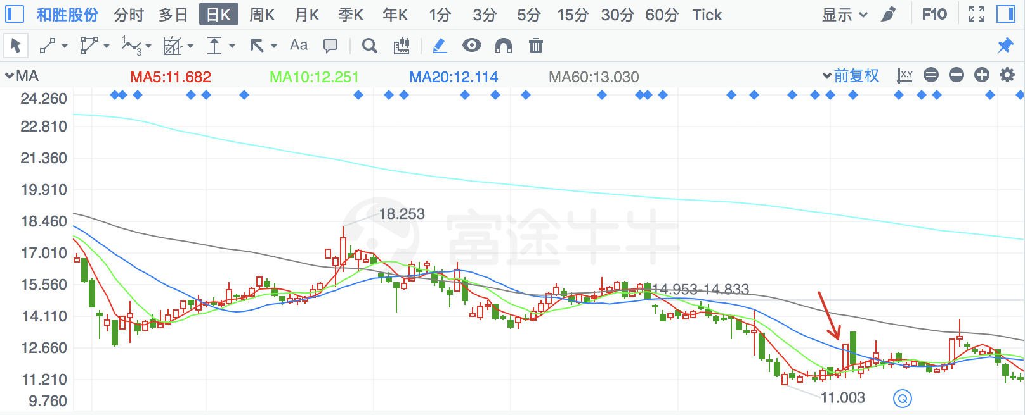

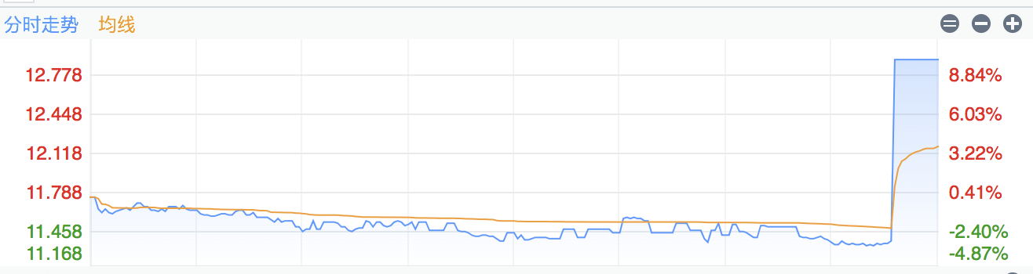

## 尾盘勉强封住的板

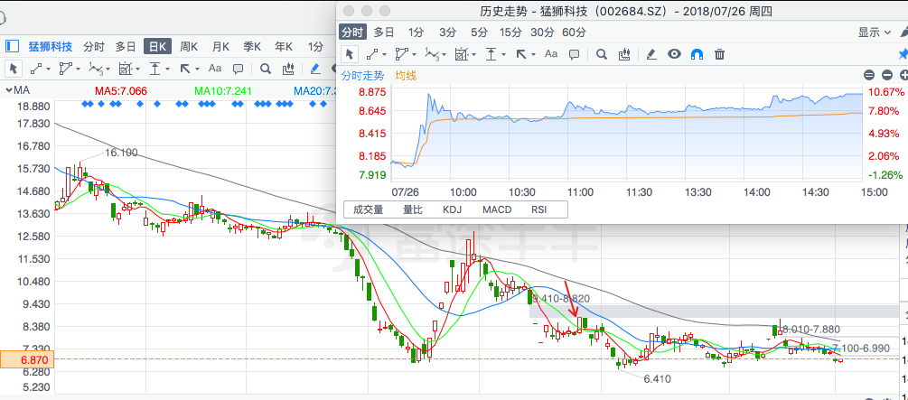

## × 行情打断后再继续

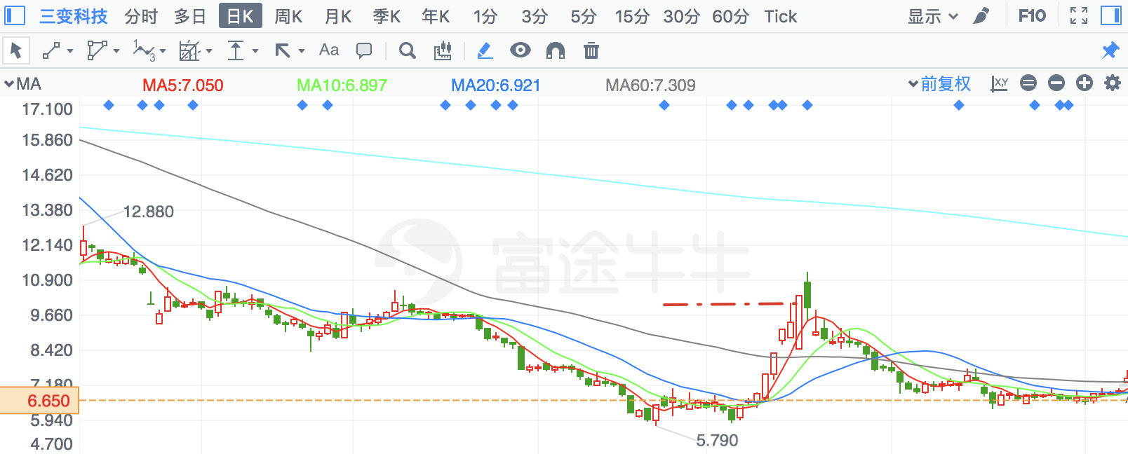

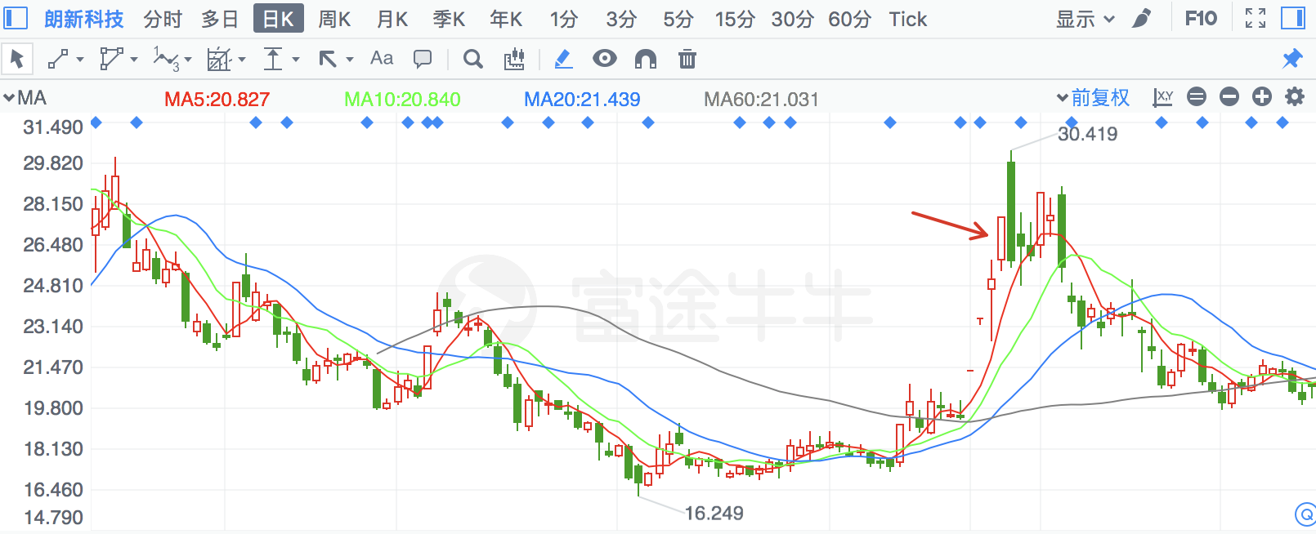

## × 已加速无回调长浪

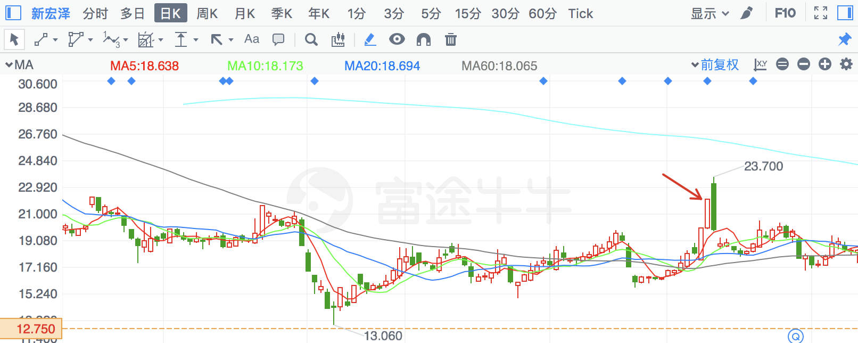

## × 高位微突破

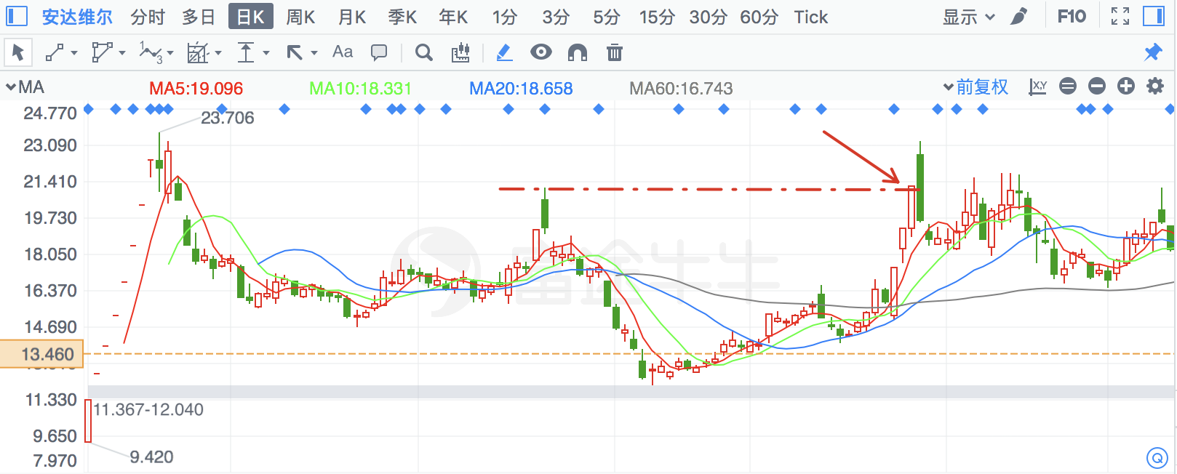

## × 高位有炸板大阳线涨停前有高点压制

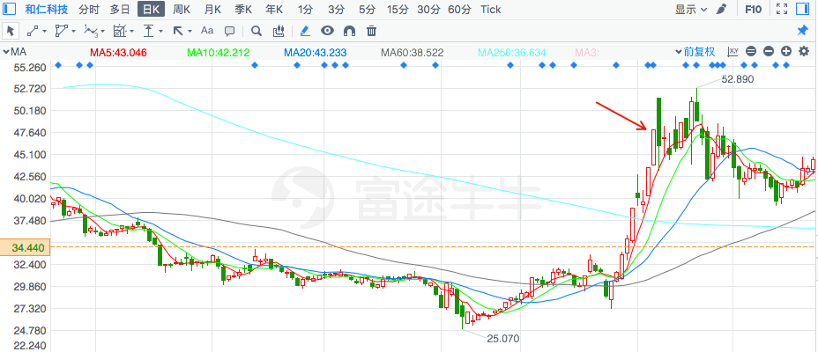

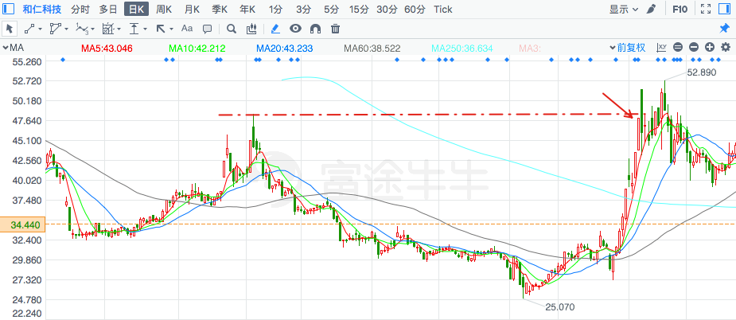

## × 高位高换手板且前有高点压制

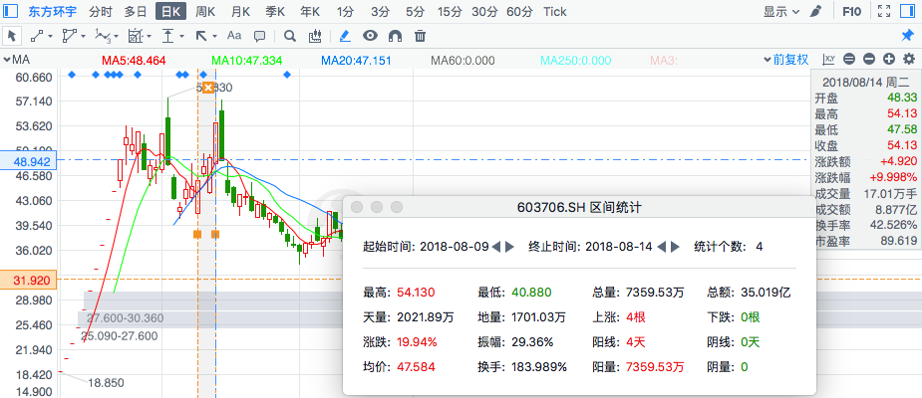

## 高位大阳线板

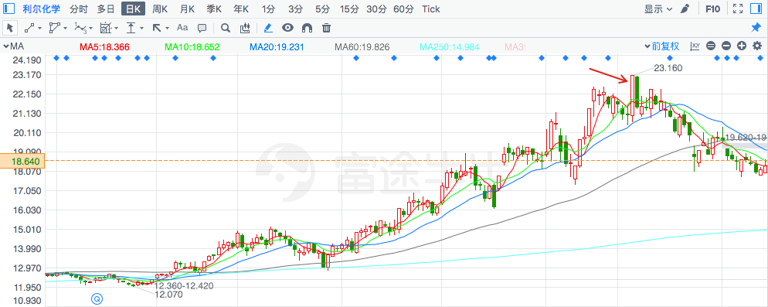

× 高位多次炸板尾盘才封住

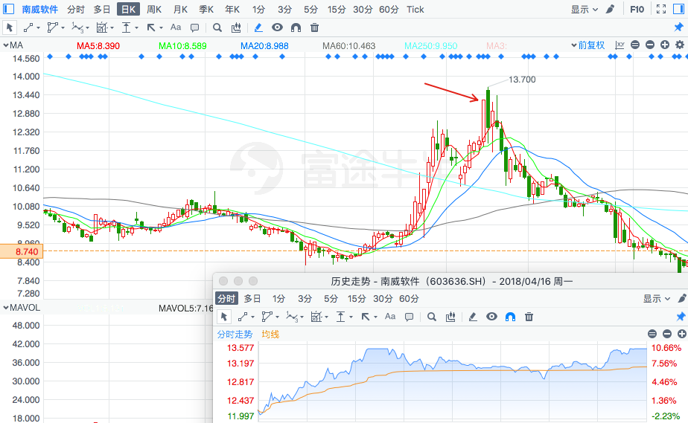

## 高位大阳线板

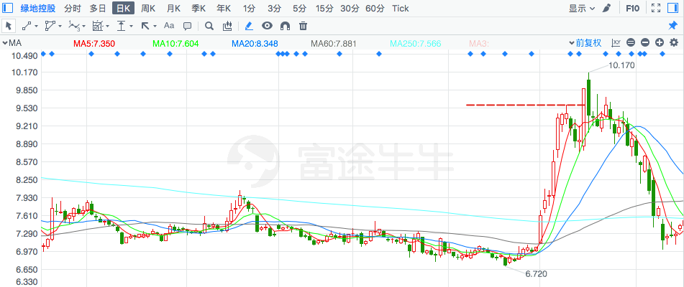

## 高位一字板

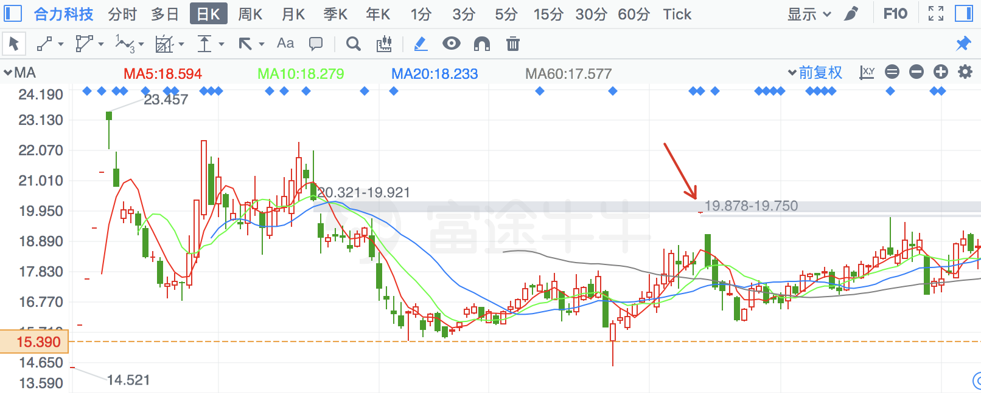

## × 波动剧烈

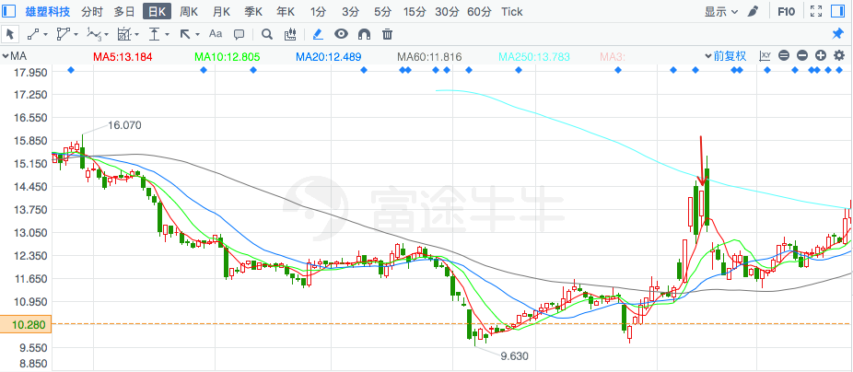

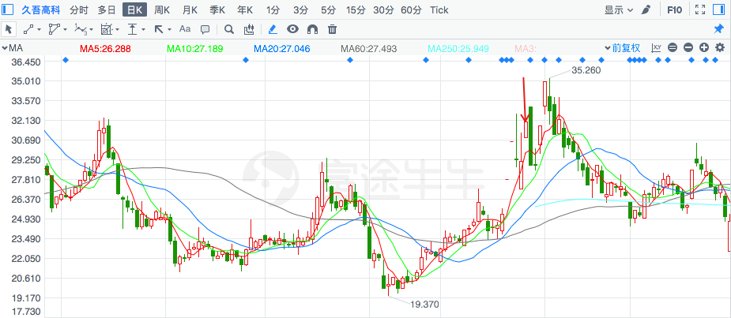

## × 待突破

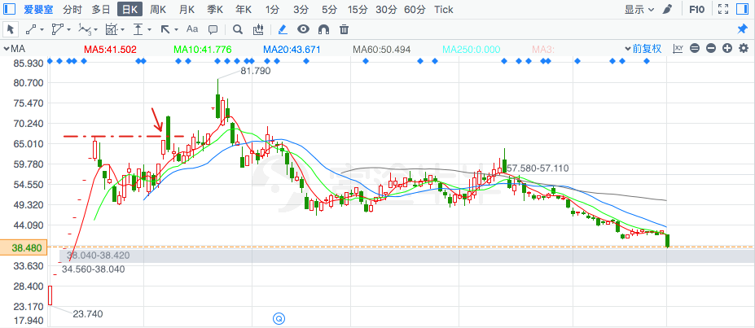

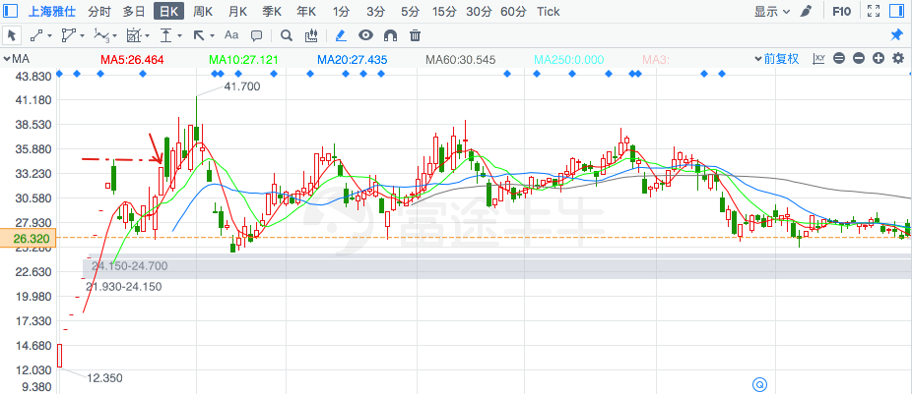

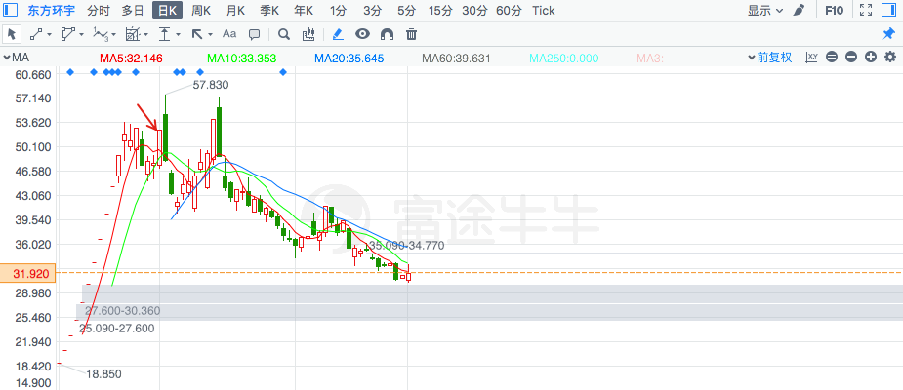

## 底部无平台阴阳大反转

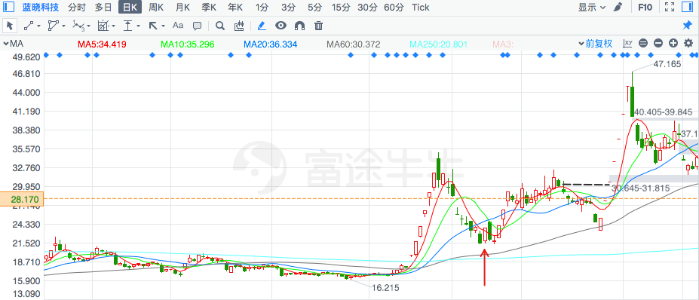

## 底部跳空极速板

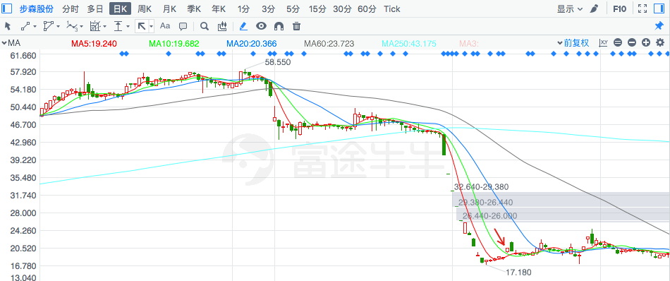

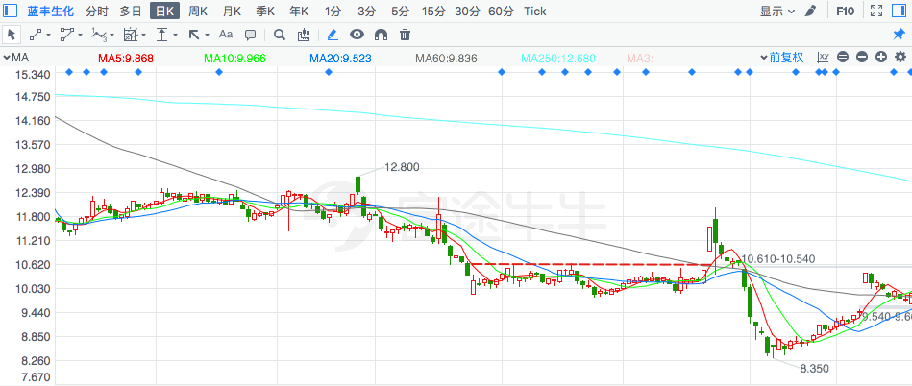

## 底部多个小实体后的大阳线板

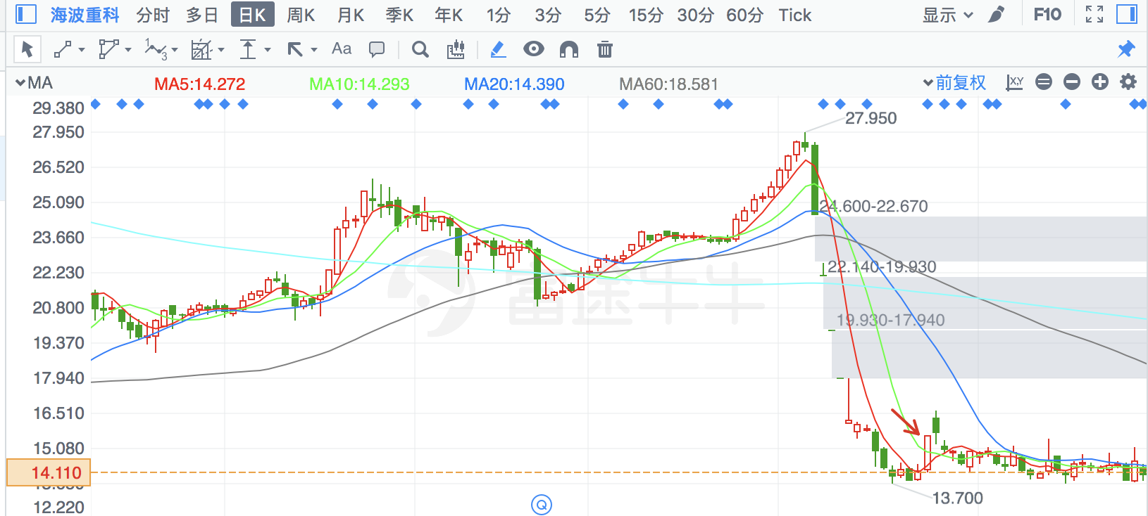

## 成熟行情高位再次微突破且前有大顶压制

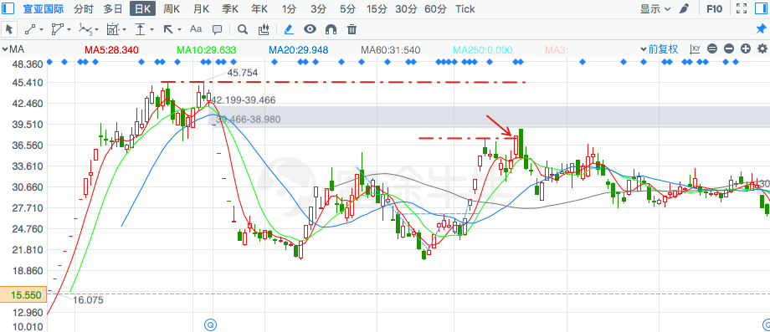

## 处于两个很近的高点之间

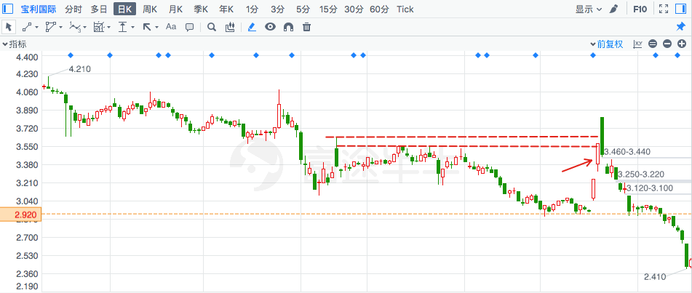

## 下跌趋势破大均线

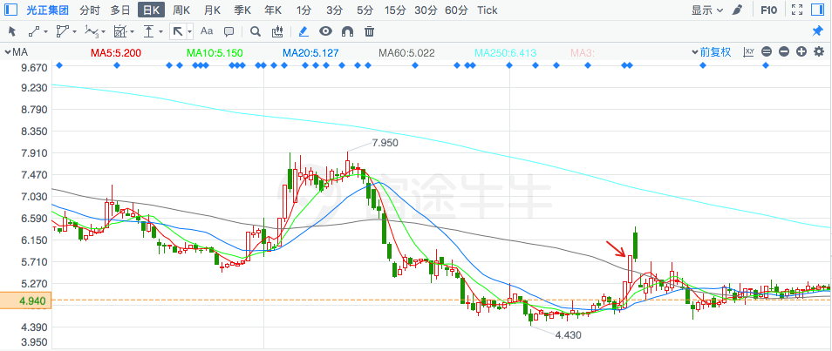

## 突破但非首板

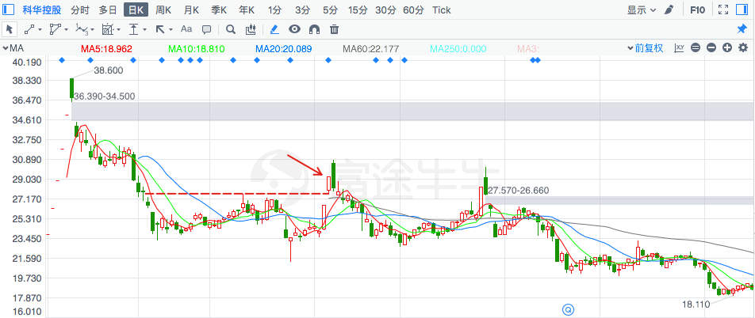

## 微突破前期多个差不多的高点

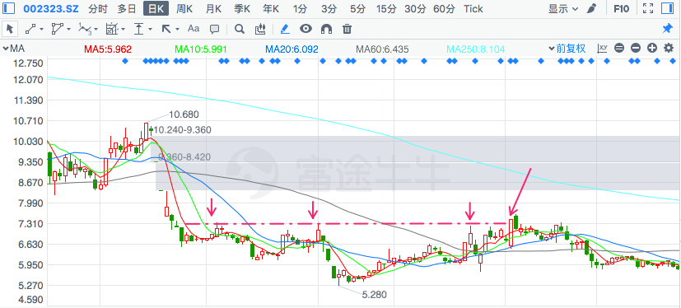

## 连阳后的大阳线板

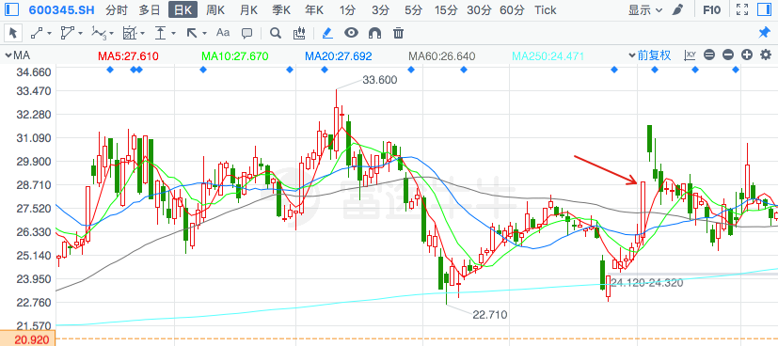

## 暴涨行情结束后的反弹板

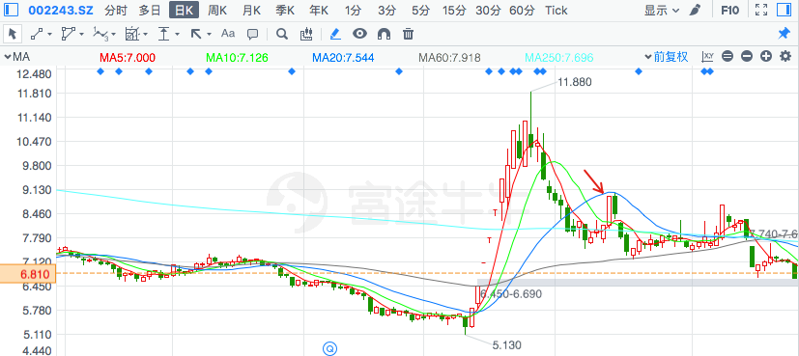

## 跳空急速板突破

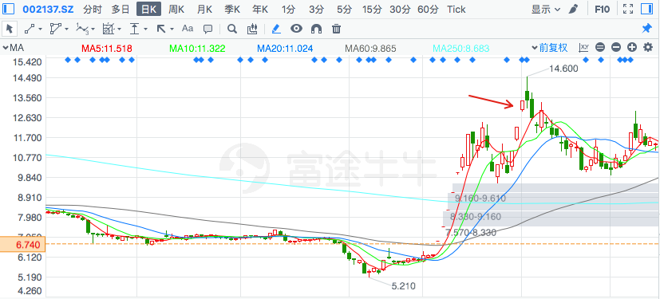

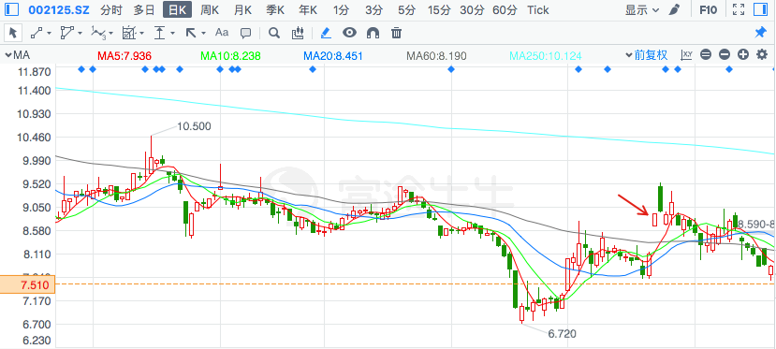

## 突破前日长上引线高点

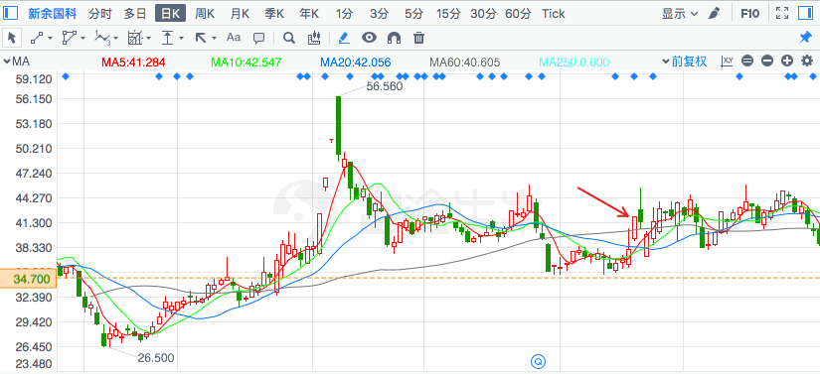

# 好板

## 最高价低于5日线的板

